 | Sprawozdanie roczne z wykonania planu finansowego jednostki Ośrodka Pomocy Społecznej  w Deszcznie za 2019 rok  w szczegółowości nie mniejszej niż  w planie finansowym.  Adriana Kondzior  Kierownik OPS

Wstęp
Podstawowe znaczenie w organizowaniu i świadczeniu pomocy społecznej na terenie gmin mają ośrodki pomocy społecznej, wchodzące w skład lokalnej administracji samorządowej. W gminie Deszczno ośrodek pomocy społecznej jest najczęściej pierwszym
i zasadniczym miejscem, do którego osoby znajdujące się w trudnej sytuacji życiowej zwracają się o pomoc.
Pomoc może być przyznana w różnych formach. Należy do nich system zasiłków pieniężnych, usług, pomoc rzeczowa, poradnictwo specjalistyczne i specyficzna działalność zawodowa, jaką jest praca socjalna. Człowiek znajdujący się w sytuacji trudnej, podczas kontaktu z pracownikiem socjalnym, otrzyma odpowiednią informację dotyczącą możliwości uzyskania pomocy, jej form i warunków jej otrzymania. Podstawowym adresatem działań podejmowanych przez pomoc społeczną jest rodzina. Rodzina jest uznawana za najważniejszą mikrostrukturę społeczną, stanowiącą ważny element życia społecznego i ekonomicznego. Dlatego szczególne znaczenie przypisuje się pomocy oraz pracy socjalnej z rodziną doświadczającą takich negatywnych zjawisk, jak ubóstwo, bezrobocie, niewydolność opiekuńczo – wychowawcza, czy niepełnosprawność. Pomoc rodzinie polega na uruchomieniu takich form wsparcia, by ich efektem była samodzielność ekonomiczna rodziny oraz niezależność w funkcjonowaniu społecznym. Aby oddziaływania naprawcze nakierowane na pomoc rodzinie były skuteczne konieczne jest wielopłaszczyznowe podejście do realizowanej pomocy. Poza wsparciem materialnym rodzina wymaga szeroko pojętej pracy socjalnej, pomocy specjalistycznej oraz oddziaływań mających na celu rozwijanie umiejętności społecznych. Ośrodek pomocy społecznej wykorzystuje różnorodne formy wsparcia umożliwiające rodzinie prawidłowe realizowanie swoich funkcji. Realizowana jest praca socjalna, wsparcie psychologiczne, pomoc asystenta rodziny, poradnictwo prawne
i socjalne.
Pomoc społeczna jest instytucją polityki społecznej państwa mającą na celu umożliwienie osobom i rodzinom przezwyciężenie trudnych sytuacji życiowych, których nie są w stanie pokonać, wykorzystując własne uprawnienia, zasoby i możliwości. Pomoc społeczna wspiera osoby i rodziny w wysiłkach zmierzających do zaspokojenia niezbędnych potrzeb i umożliwia im życie w warunkach odpowiadających godności człowieka. Zasadniczym celem pomocy społecznej jest doprowadzenie do życiowego usamodzielnienia osób i rodzin korzystających z pomocy oraz zintegrowanie ich ze środowiskiem. Świadczeniobiorcy pomocy społecznej są jednak zobowiązani do współpracy w rozwiązywaniu ich trudnej sytuacji życiowej. Pomoc udzielana w ramach świadczeń z pomocy społecznej ma charakter przejściowy i zakłada aktywizację osób z niej korzystających. Uprawnienia wynikające z ustawy o pomocy społecznej mają, bowiem charakter wyłącznie subsydiarny
tj. uzupełniający własne środki, możliwości i uprawnienia. Brak jakichkolwiek działań, nie wywiązywanie się z przyjętych zobowiązań świadczy o niskim zaangażowaniu w proces przezwyciężania swojej trudnej sytuacji życiowej, a w stosunku do osoby, która nie współdziała z organem pomocy społecznej organ zgodnie z art. 11 ust. 2 Ustawy o pomocy społecznej może podjąć odpowiednie kroki skutkujące odmową świadczenia.
Pomoc społeczna zmienia swoje oblicze. Z instytucji zajmującej się wyłącznie wypłatą świadczeń finansowych i rzeczowych zamienia się w istotnego partnera lokalnego, który wykorzystując swoje zasoby może efektywnie wpływać na otoczenie społeczne. Zmienia się model współpracy z klientem, gdzie poprzez wprowadzenie szczególnego rodzaju umowy, jaką jest kontrakt socjalny, wprowadza się klienta w proces zmian i wspólnie z nim dochodzi do rozwiązań wpływających na poprawę jego sytuacji. Działania aktywizacyjne pozwalają naszym klientom pozyskiwać nowe umiejętności i przejmować odpowiedzialność za swoje życie.
Zadania te realizowane są w oparciu o akty wydane w formie ustaw, rozporządzeń, uchwał i inne, z których najważniejsze to:
Ustawa z dnia 12 marca 2004r. o pomocy społecznej (Dz. U. 2019 poz. 1507 ze zm.)
Ustawa z dnia 28 listopada 2003 r. o świadczeniach rodzinnych (Dz. U. 2020 poz. 1111)
Ustawa z dnia 7 września 2007 r. o pomocy osobom uprawnionym do alimentów
(Dz. U. 2019 poz. 670 ze zm.)
Ustawa z dnia 21 czerwca 2001r. o dodatkach mieszkaniowych (Dz. U. 2019 poz. 2133)
Uchwała Nr 140 Rady Ministrów z dnia 15 października 2018 r. w sprawie ustanowienia wieloletniego rządowego programu „Posiłek w szkole i domu” na lata 2019-2023 (M. P. 2018 poz. 1007)
Ustawa z dnia 27 sierpnia 1997r. o rehabilitacji zawodowej i społecznej oraz zatrudnianiu osób niepełnosprawnych (Dz. U. 2019. poz. 1172 ze zm.)
Ustawa z dnia 9 czerwca 2011 r. o wspieraniu rodziny i systemie pieczy zastępczej
(Dz. U. 2019 poz. 1111 ze zm.)
Ustawa z dnia 29 lipca 2005 r. o przeciwdziałaniu przemocy w rodzinie (Dz. U. 2015. 1390 ze zm.)

I. Obszar działania

Gmina Deszczno jest typowym rolniczym obszarem, który zamieszkuje 9645 osób. Obejmuje 21 miejscowości, a w samym Deszcznie (stolicy gminy) mieszka 1280 osób.
Deszczno jest gminą przyjazną i świadomą społecznie. Jej mieszkańcy angażują się
w życie lokalnych społeczności i sporo czasu poświęcają na rozwój swoich Małych Ojczyzn. Otwarty pod koniec 2016 roku Środowiskowy Dom Samopomocy w Brzozowcu objął swoją dynamiczną i efektywną działalnością osoby niepełnosprawnie intelektualnie i mające problemy psychiczne. Prężnie działają Koła Gospodyń Wiejskich w: Gliniku, Osiedlu Poznańskim, Ciecierzycach i Boleminie, które dbają o przekazywanie tradycji narodowych
i regionalnych nowym pokoleniom mieszkańców. W Gminie istnieje aż
5 klubów sportowych, które krzewią kulturę fizyczną wśród dzieci, młodzieży i dorosłych.
Z powodzeniem działa Klub Seniora, Stowarzyszenie Przyjaciół Gminy Deszczno oraz Stowarzyszenie Rodzinne Deszczno. Niezwykłą rolę pełnią też jednostki Ochotniczej Straży Pożarnej w Deszcznie, Brzozowcu czy Krasowcu, które uczestniczą w gaszeniu pożarów, akcjach ratunkowych i przy klęskach żywiołowych nie tylko na terenie Gminy, ale w całym regionie.
OPS działa na obszarze Gminy Deszczno a także, w istotnych sprawach klientów także poza jej granicami administracyjnymi - w miejscu lokalizacji instytucji pomocowych.
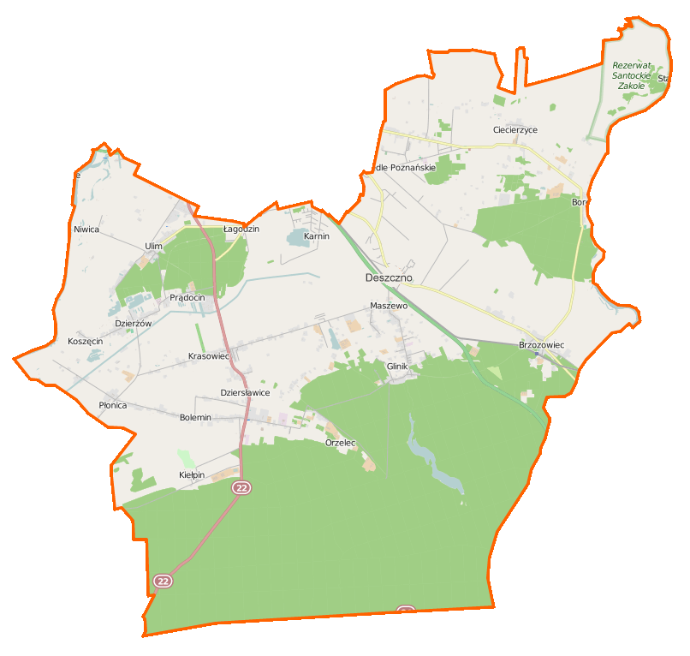

II. Struktura zatrudnienia

W Ośrodku Pomocy Społecznej według stanu na dzień 31.12.2019 r. zatrudnionych było 18 pracowników w pełnym wymiarze czasu pracy w ramach umowy o pracę, w tym: dwóch asystentów rodziny, częściowo finansowanych ze środków pozyskanych w ramach Resortowego programu wspierania rodziny i systemu pieczy zastępczej na rok 2019 oraz jeden pracownik zatrudniony na ½ etatu.

III. Struktura Ośrodka Pomocy Społecznej w Deszcznie
Załącznik 1.

IV. Podstawowe zadania ośrodka pomocy społecznej

W ramach zadań realizowanych na podstawie ustawy z dnia 12 marca 2004 r.
o pomocy społecznej Ośrodek zrealizował zadania będące zadaniami własnymi gminy oraz zadania zlecone z zakresu administracji rządowej.

Do zadań własnych gminy o charakterze obowiązkowym należą:
- opracowanie i realizacja gminnej strategii rozwiązywania problemów społecznych ze szczególnym uwzględnieniem programów pomocy społecznej, profilaktyki
i rozwiązywania problemów alkoholowych i innych, których celem jest integracja osób i rodzin z grup szczególnego ryzyka,
- sporządzanie, zgodnie z art. 16a ocena zasobów pomocy społecznej, oceny w zakresie pomocy społecznej,
- udzielanie schronienia, zapewnienie posiłku oraz niezbędnego ubrania osobom tego pozbawionym,
- przyznawanie i wypłacanie zasiłków okresowych,
- przyznawanie i wypłacanie zasiłków celowych,
- przyznawanie i wypłacanie zasiłków celowych na pokrycie wydatków powstałych
w wyniku zdarzenia losowego,
- przyznawanie i wypłacanie zasiłków celowych na pokrycie wydatków na świadczenia zdrowotne osobom bezdomnym oraz innym osobom niemającym dochodu
i możliwości uzyskania świadczeń na podstawie przepisów o świadczeniach opieki zdrowotnej finansowanych ze środków publicznych,
- przyznawanie zasiłków celowych w formie biletu kredytowanego,
- opłacanie składek na ubezpieczenia emerytalne i rentowe za osobę, która zrezygnuje
z zatrudnienia w związku z koniecznością sprawowania bezpośredniej, osobistej opieki nad długotrwale lub ciężko chorym członkiem rodziny oraz wspólnie niezamieszkującymi matką, ojcem lub rodzeństwem,
- praca socjalna,
- organizowanie, świadczenie usług opiekuńczych, w tym specjalistycznych w miejscu zamieszkania, z wyłączeniem specjalistycznych usług opiekuńczych dla osób
z zaburzeniami psychicznymi,
- prowadzenie i zapewnienie miejsc w mieszkaniach chronionych,
- dożywianie dzieci,
- sprawienie pogrzebu, w tym osobom bezdomnym,
- kierowanie do domu pomocy społecznej i ponoszenie odpłatności za pobyt mieszkańca gminy w tym domu,
- pomoc osobom mającym trudności w przystosowaniu się do życia po zwolnieniu
z zakładu karnego,
- sporządzanie sprawozdawczości oraz przekazywanie jej właściwemu wojewodzie, również w formie dokumentu elektronicznego, z zastosowaniem systemu utworzenie
i utrzymywanie ośrodka pomocy społecznej, w tym zapewnienie środków na wynagrodzenia pracowników,
- przyznawanie i wypłacanie zasiłków stałych,
- opłacanie składek na ubezpieczenie zdrowotne określonych w przepisach
o świadczeniach opieki zdrowotnej finansowanych ze środków publicznych.

Do zadań własnych gminy (fakultatywnych) należą:
- przyznawanie i wypłacanie zasiłków specjalnych celowych,
- przyznawanie i wypłacanie pomocy na ekonomiczne usamodzielnienie w formie zasiłków, pożyczek oraz pomocy w naturze,
- prowadzenie i zapewnienie miejsc w domach pomocy społecznej i ośrodkach wsparcia o zasięgu gminnym oraz kierowanie do nich osób wymagających opieki,
- podejmowanie innych zadań z zakresu pomocy społecznej wynikających
z rozeznanych potrzeb gminy, w tym tworzenie i realizacja programów osłonowych,
- współpraca z powiatowym urzędem pracy w zakresie upowszechniania ofert pracy oraz informacji o wolnych miejscach pracy, upowszechniania informacji o usługach poradnictwa zawodowego i o szkoleniach.

Do zadań zleconych gminy należą:
- organizowanie i świadczenie specjalistycznych usług opiekuńczych w miejscu zamieszkania dla osób z zaburzeniami psychicznymi,
- przyznawanie i wypłacanie zasiłków celowych na pokrycie wydatków związanych
z klęską żywiołową lub ekologiczną,
- prowadzenie i rozwój infrastruktury środowiskowych domów samopomocy dla osób
z zaburzeniami psychicznymi,
- realizacja zadań wynikających z rządowych programów pomocy społecznej, mających na celu ochronę poziomu życia osób, rodzin i grup społecznych oraz rozwój specjalistycznego wsparcia,
- przyznawanie i wypłacanie zasiłków celowych, a także udzielanie schronienia, posiłku oraz niezbędnego ubrania cudzoziemcom, o których mowa w art. 5a prawo cudzoziemców do niektórych świadczeń,
- przyznawanie i wypłacanie zasiłków celowych, a także udzielanie schronienia, posiłku i niezbędnego ubrania cudzoziemcom, którzy uzyskali zgodę na pobyt tolerowany na terytorium Rzeczypospolitej Polskiej, wypłacanie wynagrodzenia za sprawowanie opieki.

V. Budżet

Jednym z podstawowych instrumentów pomocy społecznej, pozwalającym zabezpieczać interesy osób potrzebujących wsparcia, są środki finansowe przeznaczone na realizację świadczeń. Ustawa o pomocy społecznej dzieli zadania głównych jednostek pomocowych – ośrodków pomocy społecznej i powiatowych centrów pomocy rodzinie na własne i zlecone przez administrację rządową. Ten sam podział klasyfikuje świadczenia wypłacane przez gminy i powiaty tj.:
- środki własne pochodzące z budżetu gminy
- środki (dotacje) z budżetu państwa
Finansowanie pomocy społecznej realizowane jest w oparciu o zasady wynikające
z ustawy o finansach publicznych dnia 27 sierpnia 2009 (Dz. U. z 2019 r. poz. 869 ze zm.) oraz ustawy o rachunkowości z dnia 29 września 1994r. (Dz. U z 2019 poz. 351ze zm.).
Przy finansowaniu instytucji pomocy społecznej działających w ramach samorządu zastosowanie ma także ustawa o samorządzie gminnym oraz ustawa o pomocy społecznej.

Plan finansowy na rok 2019

Plan finansowy Ośrodka Pomocy Społecznej na dzień 31 grudnia 2019 r. ZAMKNĄŁ SIĘ KWOTĄ: 14.631.866,96 zł.

Wykonanie za rok 2019

Wykonanie finansowe Ośrodka Pomocy Społecznej na dzień 31 grudnia 2019 r. ZAMKNĘŁO SIĘ KWOTĄ: 14.378.539,96 zł

Sprawozdanie roczne z wykonania planu finansowego jednostki Ośrodka Pomocy Społecznej w Deszcznie za 2019 w szczegółowości nie mniejszej niż w planie finansowym.

Dział 852 - Pomoc Społeczna 924,86 zł

Rozdział 85219 - Ośrodki pomocy społecznej 924,86 zł

W 2019 roku wykonano dochody z wpływu kapitalizacji odsetek bankowych
w wysokości 313,86 zł plus wpływ z rozliczeń z lat ubiegłych w kwocie 611,00 zł.
Na koniec okresu sprawozdawczego nie wystąpiły należności wymagalne
i niewymagalne.

Dział 854 – Edukacyjna opieka wychowawcza 248,00 zł

Rozdział 85415- Pomoc materialna dla uczniów o charakterze socjalnym 248,00 zł

W 2019 roku wykonano dochody na kwotę 248,00 zł z tytułu zwrotu nienależnie pobranych stypendiów szkolnych.

Dział 855 – Rodzina 16.970,69 zł

Rozdział 85501 - Świadczenia wychowawcze 1.681,67 zł

W 2019 roku wykonano dochody na kwotę 1.681,67 zł. Odsetki od nienależnie pobranych świadczeń wychowawczych wyniosły 85,63 zł, natomiast zwrot nienależnie pobranych świadczeń wychowawczych wyniosły: 1.596,04 zł.
Na koniec okresu sprawozdawczego wystąpiły należności wymagalne w kwocie 6.228,89 zł.

Rozdział 85502 - Świadczenia rodzinne, świadczenia z funduszu 15.289,02 zł
alimentacyjnego oraz składki na ubezpieczenia
emerytalne i rentowe z ubezpieczenia społecznego

W 2019 roku wykonano dochody na kwotę 15.289,02 zł. Odsetki od nienależnie pobranych świadczeń rodzinnych wyniosły 690,97 zł, natomiast zwroty nienależnie pobranych świadczeń rodzinnych i funduszu alimentacyjnego wyniosły: 14.598,05 zł.
Na koniec okresu sprawozdawczego wystąpiły należności wymagalne w kwocie 1.499,94 zł.

Dział 852 - Pomoc społeczna 1.337.641,87 zł

Rozdział 85202- Domy pomocy społecznej 110.585,41 zł
W 2019 roku na zapłatę za pobyt w domu pomocy społecznej osób z terenu gminy zaplanowano 110.585,41 zł. Plan został zrealizowany w 100 %.

Rozdział 85213 - Składki na ubezpieczenia zdrowotne opłacane za osoby 20.223,53 zł
pobierające niektóre świadczenia z pomocy społecznej,
niektóre świadczenia rodzinne oraz za osoby uczestniczące
w zajęciach w centrum integracji społecznej.

Na opłacenie składek zdrowotnych za pobierających zasiłki stałe i świadczenia pielęgnacyjne zaplanowano kwotę 20.326,00 zł z czego wykonano 20.223,53 – 99,50 %.
W 2019 roku wydatki w wysokości 20.223,53 zł zostały poniesione z dotacji celowej
z Lubuskiego Urzędu Wojewódzkiego na realizację zadań bieżących z zakresu administracji rządowej zleconych gminie (opłacono składki na ubezpieczenie zdrowotne za osoby pobierające świadczenia pielęgnacyjne, specjalne zasiłki opiekuńcze i zasiłki dla opiekuna).
Kwotę 20.223,53 zł pokryto z dotacji celowej z Lubuskiego Urzędu Wojewódzkiego
na realizację własnych zadań bieżących (składka zdrowotna za osoby pobierające zasiłki stałe oraz za dzieci do czasu rozpoczęcia realizacji obowiązku szkolnego, niepodlegające obowiązkowi ubezpieczenia zdrowotnego z innego tytułu).
Na koniec okresu sprawozdawczego zobowiązania niewymagalne nie wystąpiły.

Rozdział 85214 - Zasiłki i pomoc w naturze oraz składki na 118.697,84 zł
ubezpieczenia emerytalne i rentowe

Na zasiłki i pomoc w naturze oraz składki na ubezpieczenia emerytalne
i rentowe zaplanowano 119.405,00 zł, co stanowi, że plan w 2019 roku wykonano
w 99,41 %. Wypłacono zasiłki okresowe na kwotę 101.583,22 zł, zasiłki celowe i pomoc
w naturze w kwocie 17.114,62 zł.
Wydatki na zasiłki okresowe w wysokości 101.583,22 zł pokryto z dotacji celowej
z Lubuskiego Urzędu Wojewódzkiego na realizację własnych zadań bieżących.
Na koniec okresu sprawozdawczego nie wystąpiły zobowiązania wymagalne
i niewymagalne.

Rozdział 85216– Zasiłki stałe 228.649,68 zł

Na wydatki w tym rozdziale zaplanowano 229.271,00 zł, z czego wykonano 99,73 %.
W 2019 roku wydatki poniesiono na wypłatę zasiłków stałych w wysokości 228.649,68 zł.
Wydatki w wysokości 228.649,68 zł pokryto z dotacji celowej z Lubuskiego Urzędu Wojewódzkiego na realizację własnych zadań bieżących.
Na koniec okresu sprawozdawczego nie wystąpiły zobowiązania wymagalne
i niewymagalne.

Rozdział 85219 - Ośrodki pomocy społecznej 700.226,71 zł

Na utrzymanie Ośrodka Pomocy Społecznej w Deszcznie zaplanowano 701.064,59 zł.
W 2019 roku plan wykonano w kwocie 700.226,71 zł, co stanowi
99,88 %.
Wydatki zostały przeznaczone na:
- wydatki osobowe niezaliczone do wynagrodzeń – 1.379,00 zł,
- wynagrodzenia osobowe pracowników - 444.100,00 zł,
- dodatkowe wynagrodzenie roczne - 31.184,94 zł,
- składki na ubezpieczenia społeczne - 75.617,07 zł,
- składki na Fundusz Pracy - 8.974,13 zł,
- wynagrodzenia bezosobowe – 5.411,22 zł,
- zakup materiałów i wyposażenia - 23.620,50 zł (druki, środki czystości, artykuły biurowe),
- zakup energii – 6.943,38 zł,
- zakup usług zdrowotnych – 1.525,00 zł (opłacono badania lekarskie za pracowników OPS),
- zakup usług pozostałych - 69.512,44 zł (wydatki zostały zrealizowane na opłaty bankowe, usługi pocztowe, usługi informatyczne),
- opłaty z tytułu zakupu usług telekomunikacyjnych – 3.212,38 zł,
- podróże służbowe krajowe – 1.764,53 zł,
- różne opłaty i składki - 2.416.00 zł (opłacono polisę za ubezpieczenie mienia),
- odpis na zakładowy fundusz świadczeń socjalnych - 16.888,28 zł,
- opłaty na rzecz budżetów jednostek samorządu terytorialnego – 960,00 zł,
- szkolenia pracowników niebędących członkami korpusu służby cywilnej–6.717,84 zł,

Wydatki w wysokości 64.500,00 zł pokryto z dotacji celowej z Lubuskiego Urzędu Wojewódzkiego na realizację własnych zadań bieżących.
Na koniec okresu sprawozdawczego zobowiązania niewymagalne wyniosły 51.179,76 zł.

Rozdział 85230– Pomoc w zakresie dożywiania 154.498,30 zł

W 2019 r. w ramach pomocy w zakresie dożywiania na plan 154.500,00 zł wykonano
99,99 %.
W ramach programu „Posiłek w szkole i w domu” przyznano i wypłacono świadczenia pieniężne na zakup artykułów żywnościowych oraz zapłacono za dożywianie dzieci
w szkołach, przedszkolu i oddziałach przedszkolnych.
Wydatki w wysokości 94.500,00 zł pokryto z dotacji celowej z Lubuskiego Urzędu Wojewódzkiego na realizację własnych zadań bieżących.

Rozdział 85295 - Pozostała działalność 4.760,40 zł

W 2019 r. w ramach pozostałej działalności na plan 4.780,00 zł wykonano 99,59 %.
Świadczenia za prace społecznie użyteczne wyniosły: 4.760,40 zł.

Dział 853 – Pozostałe zadania w zakresie polityki społecznej 263.865,32 zł

Rozdział 85395- Pozostała działalność 263.865,32 zł

Projekt EFS „Skuteczna pomoc społeczna” w 2019 r. oraz „Działamy wspólnie” zostały zrealizowane w kwocie łącznej – 263.865,32 zł, co odpowiada 94,37 % z planowanej kwoty 279.615,96 zł.
Projekt „Skuteczna pomoc społeczna” została zrealizowana
w kwocie 217.087,73 zł co daje 87,61 % planu z kwoty 247.791,22 zł. Kwota 217.087,73 zł została pokryta z otrzymanej dotacji na realizację projektu.
Projekt EFS „Działamy wspólnie” został zrealizowany w kwocie 46.777,59 zł, co daje 99,90 % planu z kwoty 46.824,74 zł. Kwota 31.777,59 zł została pokryta z otrzymanego dofinansowania do projektu, natomiast kwota 15.000,00 zł to wkład własny do projektu.

Wydatki z projektu EFS „Działamy wspólnie” zostały poniesione na:
- świadczenia społeczne – 15.000,00 zł,
- wynagrodzenia osobowe pracowników - 21.958,59 zł,
- składki na ubezpieczenia społeczne - 3.781,28 zł,
- składki na Fundusz Pracy - 538,01 zł,
- wynagrodzenia bezosobowe – 4.500,00 zł,
- zakup materiałów i wyposażenia – 999,71 zł,

Wydatki z projektu „ Skuteczna pomoc społeczna” zostały poniesione na:
• wynagrodzenia osobowe pracowników –143.430,33 zł,
• dodatkowe wynagrodzenie roczne – 8.762,29 zł,
• składki na ubezpieczenie społeczne – 21.724,36 zł,
• składki na Fundusz Pracy – 2.538,61 zł,
• wynagrodzenia bezosobowe – 14.400,00 zł,
• zakup materiałów i wyposażenia – 268,14 zł,
• zakup usług pozostałych – 25.964,00 zł.

Dział 854 – Edukacyjna opieka wychowawcza 57.945,45 zł

Rozdział 85415- Pomoc materialna dla uczniów o charakterze socjalnym 57.945,45 zł

W 2019 roku plan wykonano w kwocie 57.945,45 zł, co stanowi 75,16 %
z zaplanowanej kwoty 77.095,00 zł.

Dział 855 – Rodzina 12.719.087,32 zł

Rozdział 85501 – Świadczenia wychowawcze 8.604.605,32 zł

Na wypłatę świadczeń wychowawczych i ich obsługę zaplanowano 8.685.679,00 zł.
W 2019 roku wykonano 8.604.605,32 zł, co stanowi 99.07 %.
Wydatki zostały zrealizowane na:
- świadczenia społeczne – 8.510.138,75 zł,
- wynagrodzenia osobowe pracowników – 58.965,09 zł,
- dodatkowe wynagrodzenie roczne – 3.498,22 zł,
- składki na ubezpieczenia społeczne – 11.513.65 zł
- składki na Fundusz Pracy – 1.558,76 zł,
- zakup materiałów i wyposażenia – 958,97 zł (środki wydatkowano na zakup druków, artykułów biurowych),
- zakup usług pozostałych – 16.142,28 zł (opłata za serwis i aktualizację oprogramowania, usługi pocztowe),
- odpisy na zakładowy fundusz świadczeń socjalnych – 1.246,76 zł,
- szkolenia pracowników niebędących członkami korpusu służby cywilnej – 582,84 zł.

Wydatki zostały poniesione z dotacji celowej otrzymanej z Lubuskiego Urzędu Wojewódzkiego na zadania bieżące z zakresu administracji rządowej zleconej gminie, związane z realizacją świadczenia wychowawczego stanowiącego pomoc państwa
w wychowywaniu dzieci.
Na koniec okresu sprawozdawczego zobowiązania niewymagalne wyniosły 8.446,94 zł.

Rozdział 85502 - Świadczenia rodzinne, świadczenia z funduszu 3.478.455,54 zł
alimentacyjnego oraz składki na ubezpieczenia
emerytalne i rentowe z ubezpieczenia społecznego

Na wypłatę świadczeń rodzinnych, świadczeń z funduszu alimentacyjnego
oraz składek na ubezpieczenia emerytalne i rentowe z ubezpieczenia społecznego zaplanowano 3.567.953,00 zł. W 2019 roku wykonano 3.478.455.54 zł, co stanowi 97,49 %.

Wydatki zostały zrealizowane na:
- świadczenia społeczne (wypłata zasiłków rodzinnych i dodatków, zasiłków
i świadczeń pielęgnacyjnych, jednorazowych zapomóg z tytułu urodzenia dziecka
oraz na wypłatę świadczeń z funduszu alimentacyjnego) w wysokości 3.139.997,96 zł,
- wynagrodzenia osobowe pracowników – 86.157,41 zł,
- dodatkowe wynagrodzenie roczne – 6.970,44 zł,
- składki na ubezpieczenia społeczne – 229.422,47 zł (opłacono składki
za pracowników w kwocie 16.330,06 zł oraz za osoby pobierające świadczenia pielęgnacyjne, SZO i ZDO w kwocie 213.092,41 zł),
- składki na Fundusz Pracy – 1.400,00 zł,
- zakup materiałów i wyposażenia – 935,68 zł (środki wydatkowano na zakup druków, artykułów biurowych),
- zakup usług pozostałych – 11.077,76 zł (opłata za serwis i aktualizację oprogramowania, usługi pocztowe),
- odpisy na zakładowy fundusz świadczeń socjalnych – 2.493,52 zł

Wydatki w wysokości 3.478.455,54 zł zostały poniesione z dotacji celowej z Lubuskiego Urzędu Wojewódzkiego na realizację zadań bieżących z zakresu administracji rządowej zleconych gminie.
Na koniec okresu sprawozdawczego zobowiązania niewymagalne wyniosły 8.446,94 zł.

Rozdział 85503 - Karta Dużej Rodziny 730,78 zł

W 2019 roku wydatkowano 730,78 zł, co stanowi 82,76 % z zaplanowanej kwoty 883,00 zł. Wydatki w wysokości 730,78 zł zostały poniesione z dotacji celowej
z Lubuskiego Urzędu Wojewódzkiego na realizację zadań bieżących z zakresu administracji rządowej zleconych gminie na KDR.

Rozdział 85504 - Wspieranie rodziny 508.224,65 zł

Na zapłatę za pracę asystenta rodziny zaplanowano 81.615,00 zł, plan wykonano
w kwocie 79.454,65 zł, co stanowi 97,35 %. Kwotę 28.917,00 zł pokryto z dotacji „Programu asystent rodziny i koordynator pieczy zastępczej na rok 2019”.
W 2019 roku na realizację świadczenia „Dobry start” zaplanowano 471.200,00 zł plan został zrealizowany w kwocie 428.770,00 zł. Plan zrealizowano w 91,00 %.

Wydatki zostały zrealizowane na:
• świadczenia społeczne – 414.900,00 zł,
- wynagrodzenia osobowe pracowników – 74.557.95 zł,
- dodatkowe wynagrodzenie roczne – 1.713,60 zł,
- składki na ubezpieczenia społeczne – 11.390,00 zł,
- składki na Fundusz Pracy – 720,79 zł,
- zakup materiałów i wyposażenia – 173,31 zł,
- zakup usług pozostałych – 369,00 zł,
- podróże służbowe krajowe – 4.400,00 zł.

Na koniec okresu sprawozdawczego zobowiązania niewymagalne wyniosły 6.776,01 zł.

Rozdział 85508- Rodziny zastępcze 57.545,76 zł

W 2019 roku opłacono pobyt dwanaściorga dzieci w rodzinach zastępczych. Plan zrealizowano w kwocie 57.545,76 zł na plan 57.546,00 zł czyli niemal w 100 %.
Na koniec okresu sprawozdawczego zobowiązania niewymagalne wyniosły 4.768,85 zł.

System świadczeń rodzinnych w 2019 roku.
Ogółem na wypłatę świadczeń rodzinnych i świadczenia z funduszu alimentacyjnego
w roku 2019 r. przeznaczono 3.142.976.86 zł.
W styczniu 2019 r . wzrosła kwota wypłacanego świadczenia pielęgnacyjnego
z tytułu opieki nad dzieckiem niepełnosprawnym z kwoty 1477 zł do 1583 zł miesięcznie.
W listopadzie 2019 r. wzrosła natomiast wypłacanego zasiłku pielęgnacyjnego z 184,42 zł na 215,84 zł.
Wysokość zasiłków rodzinnych oraz dodatków do zasiłku rodzinnego w roku 2019 pozostaje bez zmian i wynosi:
- Zasiłek rodzinny:
- do lat 5: 95 zł,
- od 5 do18 lat: 124 zł,
- powyżej 18 roku życia: 135 zł.
- Dodatek do zasiłku rodzinnego z tytułu samotnego wychowywania dziecka 193 zł
(w przypadku dziecka legitymującego się orzeczeniem o niepełnosprawności lub orzeczeniem o znacznym stopniu niepełnosprawności kwotę dodatku zwiększa się
o 80 zł. ).
- Dodatek do zasiłku rodzinnego z tytułu kształcenia i rehabilitacji dziecka:
- w wieku do 5 roku życia 90 zł,
- powyższej 5 roku życia 110 zł,
- Podjęcie przez dziecko nauki w szkole poza miejscem zamieszkania:
- ze względu na zamieszkanie 113 zł,
- ze względu na dojazd 69 zł.
- Dodatek do zasiłku rodzinnego z tytułu wychowania dziecka w rodzinie wielodzietnej 95 zł.

Szczegółowe zestawienie wypłaconych świadczeń rodzinnych, opiekuńczych
i z Funduszu Alimentacyjnego w bieżącym roku:

Lp. | Wyszczególnienie | Ilość świadczeń | Kwota
 | Zasiłek rodzinny  - do lat 5 (95 zł)  - od 5 do18 lat – (124 zł)  - powyżej 18 do 21 r. ż. (135 zł)  - powyżej 21 do ukończenia 24 r. ż. (135 zł) | 1238  3499  333  19 | 598 859 zł.
 | Dodatek do zasiłku rodzinnego  z tytułu urodzenia się dziecka  w wysokości 1000,00 zł jednorazowo | 11 | 11 000 zł.
 | Dodatek do zasiłku rodzinnego  z tytułu opieki nad dzieckiem  w okresie korzystania z urlopu wychowawczego  - kwota świadczenia 400,00 zł | 148 | 57 784 zł.
 | Dodatek do zasiłku rodzinnego  z tytułu samotnego wychowywania dziecka w wysokości; 193 zł/273 zł | 260 | 51 907 zł.
 | Dodatek do zasiłku rodzinnego  z tytułu kształcenia i rehabilitacji dziecka.  W wieku do 5 roku życia 90 zł  Powyższej 5 roku życia 110 zł | 475 | 49 510 zł.
 | Dodatek do zasiłku rodzinnego  z tytułu rozpoczęcia roku szkolnego w wysokości 100 zł jednorazowo  w miesiącu wrześniu. | 300 | 29 920 zł.
 | Podjęcie przez dziecko nauki  w szkole poza miejscem zamieszkania w wysokości 113 zł ze względu na zamieszkanie  w wysokości 69 zł ze względu na dojazd | 495 | 35 167 zł.
 | Dodatek do zasiłku rodzinnego  z tytułu wychowania dziecka w rodzinie wielodzietnej w wysokości 95 zł | 685 | 65 015 zł.
 | Zasiłek pielęgnacyjny w wysokości 184,42zł (I - X) / 215,84 (XI -XII) | 3 396 | 643 509 zł.
 | Świadczenie pielęgnacyjne  w wysokości 1583 zł | 635 | 1 005 154 zł
 | Specjalny zasiłek opiekuńczy  w wysokości 620 zł | 159 | 98 580 zł.
 | Jednorazowa zapomoga z tytułu urodzenia się dziecka jednorazowo  w wysokości 1000 zł | 63 | 63 000 zł.
 | Zasiłek dla opiekuna wypłacany na podstawie ustawy z dnia 4 kwietnia 2014 r. o ustaleniu i wypłacie zasiłków dla opiekunów w wysokości 620 zł | 29 | 17 980 zł.
 | Świadczenie rodzicielskie  w wysokości 1000 zł miesięcznie. | 114 | 101 715 zł.
 | Zasiłek rodzinny przyznany na podstawie mechanizmu „złotówka  za złotówkę” | 1032 | 44 611,86 zł.
 | Świadczenia z funduszu alimentacyjnego wypłacane na podstawie ustawy z dnia 7 września 2007 r. o pomocy osobom uprawnionym do alimentów. | 718 | 265 265 zł.
 | Jednorazowe świadczenie „Za życiem” w wysokości 4000 zł, wypłacane na podstawie ustawy z dnia 4 listopada 2016 r. o wsparciu kobiet w ciąży i rodzin „Za życiem” | 1 | 4 000 zł.
Razem |  | 3 142 976,86 zł

W 2019 r. zostało wydanych 9 decyzji dotyczących nienależnie pobranych świadczeń rodzinnych na łączna kwotę 8.407,99 zł. Odzyskane należności z w/w decyzji na dzień 31.12.2019 r. wynoszą 7.939,81 zł.
Fundusz Alimentacyjny
W 2019 r. kwota zaległości z Funduszu Alimentacyjnego zwrócona przez dłużników alimentacyjnych rozliczana przez tutejszy Ośrodek wyniosła 87.674,29 zł z tego zgodnie
z art. 27 ust. 4 ustawy o pomocy osobom uprawnionym do alimentów 40 %
(13.382,50 zł) kwot należności stanowi dochód własny gminy organu właściwego wierzyciela, a pozostałe 60% (20.073,71 zł) tej kwoty oraz odsetki (54.218,08 zł) stanowią dochód budżetu państwa. Powyżej wskazana ogólna kwota (87.674,29 zł) stanowi zwrot zadłużenia dłużnika alimentacyjnego oraz powstałe odsetki. Działania Ośrodka Pomocy Społecznej w Deszcznie w celu ściągnięcia długu dłużników alimentacyjnych na Fundusz Alimentacyjny podejmowane i realizowane są na podstawie przepisów ustawy o pomocy osobom uprawnionym do alimentów. Ponadto postępowanie wobec dłużnika alimentacyjnego prowadzone jest przy współdziałaniu z różnymi organami tj. Organ właściwy wierzyciela, Komornik Sądowy, Policja.
Natomiast kwota do zwrotu przez dłużnika alimentacyjnego należności z tytułu wypłaconych świadczeń z zaliczki alimentacyjnej na koniec 2019 r. wynosi 292.614,18 zł.
W celu wyegzekwowania należności z tytułu zaliczki alimentacyjnej Organ może działać jedynie w granicach przepisów prawnych przewidzianych w w/w ustawie. Gmina nie ma narzędzi, by zwiększyć ściągalność zadłużenia dłużników z tyt. zaliczki alimentacyjnej, ponieważ zgodnie z art. 27 ust. 9 w/w ustawy wyegzekwowane przez dłużnika alimentacyjnego kwoty, organ egzekucyjny przekazuje zgodnie z kolejnością określoną odpowiednio w art. 28 ust. 1 i 2.
W myśl przytoczonego artykułu organ prowadzący postępowanie egzekucyjne
z kwoty uzyskanej z egzekucji od dłużnika alimentacyjnego, zaspokaja w pierwszej kolejności należności z tytułu świadczeń z funduszu alimentacyjnego wypłaconych osobie uprawnionej (do ich całkowitego zaspokojenia), a następnie należności powstałe z tytułu zaliczki alimentacyjnej (do ich całkowitego zaspokojenia). W nawiązaniu do powyższego do 31.12.2019 r. nie odnotowano zwrotów z zaliczki z alimentacyjnej. W związku z powyższym stosunkowo niska ściągalność zadłużenia z tytułu zaliczki alimentacyjnej nie jest zależna od gminy.
W 2019 r. kwota odzyskanych, nienależnie pobranych świadczeń z funduszu alimentacyjnego wyniosła 2.323,00 zł.

Świadczenie wychowawcze „Program 500+”

Rok 2019 był rokiem przełomowym dla wielu polskich rodziny, szczególnie dla tych
z jednym dzieckiem. Z dniem 01.07.2019 r. w życie weszły zmiany w ustawie o pomocy państwa w wychowaniu dzieci potocznie zwanej ustawą 500 plus. Na mocy znowelizowanej ustawy z dniem 01.07.2019 r przestało obowiązywać tzw. kryterium dochodowe uprawniające do pobierania świadczenia wychowawczego na pierwsze dziecko, które wynosiło 800 zł na osobę w rodzinie, natomiast jeśli w rodzinie dziecko legitymuje się orzeczeniem
o niepełnosprawności kryterium wynosiło 1200 zł na osobę w rodzinie. Jednocześnie na drugie i kolejne dziecko świadczenie przysługiwało bez weryfikowania sytuacji dochodowej rodziny. Świadczenie przysługuje w wysokości 500,00 zł miesięcznie.
W związku z rozszerzeniem programu od 01.07.2019 r. świadczenie wychowawcze przysługuje na wszystkie dzieci do 18 roku życia niezależnie od dochodów. Prawo do świadczenia zyskały również dzieci umieszczone w placówkach opiekuńczo-wychowawczych. Znowelizowana ustawa wprowadziła również trzymiesięczny termin - liczony od dnia urodzenia dziecka - na złożenie wniosku o świadczenie wychowawcze na nowo narodzone dziecko. Złożenie wniosku w tym terminie skutkuje przyznaniem tego świadczenia
z wyrównaniem od dnia narodzin dziecka. Nowela umożliwiła także przyznanie -
z zachowaniem ciągłości - świadczenia wychowawczego drugiemu rodzicowi dziecka w razie śmierci rodzica, któremu świadczenie zostało przyznane na dany okres lub który zmarł przed rozpatrzeniem wniosku.
Do dnia 30.06.2019 r. świadczenie wychowawcze na dane dziecko nie przysługuje, jeżeli osobie samotnie wychowującej dziecko nie zostało ustalone, na rzecz tego dziecka od jego rodzica, świadczenie alimentacyjne na podstawie tytułu wykonawczego pochodzącego lub zatwierdzonego przez sąd (niezależnie czy wnioskowała na pierwsze czy kolejne dziecko), chyba że:
1) drugie z rodziców dziecka nie żyje;
2) ojciec dziecka jest nieznany;
3) powództwo o ustalenie świadczenia alimentacyjnego od drugiego z rodziców zostało oddalone;
4) sąd zobowiązał jedno z rodziców do ponoszenia całkowitych kosztów utrzymania dziecka
i nie zobowiązał drugiego z rodziców do świadczenia alimentacyjnego na rzecz tego dziecka;
5) dziecko, zgodnie z orzeczeniem sądu, jest pod opieką naprzemienną obojga rodziców sprawowaną w porównywalnych i powtarzających się okresach.
Natomiast od dnia 01.07.2019 r. świadczenie wychowawcze nie przysługuje, jeżeli:
1) dziecko pozostaje w związku małżeńskim;
2) dziecko zostało umieszczone w instytucji zapewniającej całodobowe utrzymanie albo
w pieczy zastępczej;
3) pełnoletnie dziecko ma ustalone prawo do świadczenia wychowawczego na własne dziecko;
4) członkowi rodziny przysługuje za granicą na dziecko świadczenie o podobnym charakterze do świadczenia wychowawczego, chyba że przepisy o koordynacji systemów zabezpieczenia społecznego lub dwustronne umowy międzynarodowe o zabezpieczeniu społecznym stanowią inaczej.
W związku ze zmianami ustawowymi od dnia 01.07.2019 r. świadczenie wychowawcze przysługuje:
1) matce albo ojcu, jeżeli dziecko wspólnie zamieszkuje i pozostaje na utrzymaniu matki albo ojca, z zastrzeżeniem art. 5 ust. 2a (tj. w przypadku gdy dziecko, zgodnie z orzeczeniem sądu, jest pod opieką naprzemienną obydwojga rodziców rozwiedzionych, żyjących w separacji lub żyjących w rozłączeniu sprawowaną w porównywalnych i powtarzających się okresach, kwotę świadczenia wychowawczego ustala się każdemu z rodziców w wysokości połowy kwoty przysługującego za dany miesiąc świadczenia wychowawczego), albo
2) opiekunowi faktycznemu dziecka, jeżeli dziecko wspólnie zamieszkuje i pozostaje na utrzymaniu opiekuna faktycznego, albo
3) opiekunowi prawnemu dziecka, albo
4) dyrektorowi domu pomocy społecznej.
Program 500+ cieszy się dużym powodzeniem w Gminie Deszczno. W 2019 r. Ośrodek Pomocy Społecznej w Deszcznie wypłacił rodzinom 8.512.639,90 zł, co daje 17 096 świadczeń wychowawczych. Z pomocy w tej formie do dnia 30.06.2019 r. skorzystało średnio 700 rodzin miesięcznie, natomiast po zmianach w ustawie od dnia 01.07.2019 r. liczba rodzin korzystających ze świadczenia wyniosła średnio 1.103 Jest to świadczenie podzielne, wyliczane na ilość dni w miesiącu, za które przysługuje. W ciągu 2019 r. wystawiono 6 decyzji dotyczących nienależnie pobranego świadczenia wychowawczego na łączna kwotę 6.500,00zł. Natomiast kwota odzyskanych należności na dzień 31.12.2019 r. wyniosła 4.097,19 zł
(w tym również należności za poprzednie lata). W jednej rodzinie wystąpiło zjawisko marnotrawienia przyznanego świadczenia wychowawczego. W związku z powyższym nastąpiła zmiana formy realizacji świadczenia na formę rzeczową.

Karta Dużej Rodziny

W okresie od 01.01.2019 r. do 31.12.2019 r. zostało złożonych 118 wniosków
o przyznanie Karty Dużej Rodziny. Wydanych zostało 250 kart tradycyjnych. Odnotowano znaczny wzrost zapotrzebowania na Kartę Dużej Rodziny. Liczba złożonych wniosków do końca roku 2019 r. przekroczyła sumę wszystkich złożonych wniosków w roku poprzednim
o 183.
Na mocy ustawy z dnia 7 lipca 2017 r. o zmianie niektórych ustaw związanych
z systemami wsparcia rodzin z dniem 1 stycznia 2018 r. Karta Dużej Rodziny uzyskała nową formę dokumentu elektronicznego. Jest to pierwszy e-dokument, umożliwiający członkom rodzin wielodzietnych korzystanie z przysługujących im uprawnień, w tym zniżek ustawowych.
W okresie od 01.01.2019 r. do 31.12.2019 r. wniosków o przyznanie Karty Dużej Rodzin w formie dokumentu elektronicznego złożyło 35 osób.

Gminna Karta Dużej Rodziny (KR3+)

Na terenie Gminy Deszczno w dalszym ciągu funkcjonuje Karta Rodziny 3+, której celem jest pomoc i wsparcie dla rodzin wielodzietnych mieszkających i zameldowanych na terenie Gminy Deszczno. W 2019 r. nie było istotnych zmian w zakresie obsługi i realizacji KR 3+. Katalog przysługujących ulg i zwolnień dla posiadaczy Karty Rodziny 3+ nie uległ zmianie.
W okresie od 01.01.2019 r. do 31.12.2019 r. wniosków o przyznanie KR3+ złożyło
5 rodzin. Wydanych zostało 23 karty.

Pomoc materialna o charakterze socjalnym (stypendium szkolne)

W 2019 r. na mocy Uchwały nr XXXVIII/318/2017 Rady Gminy Deszczno z dnia 02.10.2017 r. realizacja i zadania z zakresu udzielania pomocy materialnej o charakterze socjalnym dla uczniów zamieszkałych na terenie gminy Deszczno w dalszym ciągu wykonywane są przez OPS. Na mocy ustawy z 7 września 1991 r. o systemie oświaty stypendium szkolne może otrzymać uczeń znajdujący się w trudnej sytuacji materialnej, wynikającej z niskich dochodów na osobę w rodzinie, w szczególności, gdy w rodzinie występuje: bezrobocie, niepełnosprawność, ciężko lub długotrwała choroba, wielodzietność, brak umiejętności wypełniania funkcji opiekuńczo- wychowawczych, alkoholizm lub narkomania lub także, gdy rodzina jest niepełna lub wystąpiło zdarzenie losowe.
O stypendium szkolne dla ucznia może ubiegać się wnioskodawca, jeżeli spełnia łącznie poniższe warunki:

- miesięczna wysokość dochodu na osobę w rodzinie, nie jest większa niż kwota, o której mowa w art.8 ust. 1 pkt. 2 ustawy z dnia 12 marca 2004 r. o pomocy społecznej,
- jego miejscem zamieszkania jest gmina Deszczno.

W 2018 r. Rozporządzeniem Rady Ministrów z dnia 11 lipca 2018 r. w sprawie zweryfikowanych kryteriów dochodowych oraz kwot świadczeń pieniężnych z pomocy społecznej zwiększono kryterium dochodowe uprawniające do otrzymania stypendium szkolnego z 514,00 zł na 528,00 zł.
W okresie od stycznia od grudnia 2019 r. z pomocy materialnej o charakterze socjalnym skorzystało 25 rodzin na łączną kwotę 56.925,45 zł, co daje pomoc 42 uczniom w dostępie do edukacji w celu wyrównania ich szans edukacyjnych.
W okresie od stycznia do grudnia 2019 r. z pomocy materialnej o charakterze socjalnym (zasiłek szkolny) skorzystały 2 rodziny na łączną kwotę 1.020,00 zł.

Dobry Start
W 2018 r. Rada Ministrów wprowadziła rozporządzenie w sprawie szczegółowych warunków realizacji rządowego programu „ Dobry start”. Rozporządzenie weszło w życie
z dniem 1 czerwca 2018 r.
Świadczenie „Dobry start” przysługuje dzieciom w wieku szkolnym - raz w roku -
w wysokości 300 zł, na rozpoczęcie roku szkolnego. W 2019 roku dodatkowo uprawnienia do Programu uzyskali uczniowie szkół dla dorosłych oraz szkół policealnych, spełniający poniższe kryteria.
O świadczenie Dobry Start może dostać:
- rodzic,
- opiekun faktyczny dziecka — osoba, która faktycznie opiekuje się dzieckiem i złożyła do sądu wniosek o jego adopcję,
- opiekun prawny dziecka — osoba, której sąd powierzył sprawowanie opieki nad dzieckiem,
- osoba ucząca się (pełnoletni uczeń, który: nie jest na utrzymaniu rodziców, ponieważ rodzice nie żyją, ma prawo do alimentów ustalone wyrokiem sądowym lub ugodą sądową).

Wniosek składa jeden z rodziców. Jeśli dziecko nie pozostaje we wspólnym gospodarstwie domowym z obojgiem rodziców — pieniądze dostaje ten rodzic, który opiekuje się dzieckiem.
Jeśli dziecko jest pod opieką naprzemienną obojga rodziców — każdy z nich może złożyć wniosek i dostać połowę pieniędzy na dziecko, czyli po 150 zł.
Programem jest objęty każdy uczeń (dziecko lub osoba ucząca się), który spełnia dwa warunki:
1. Nie ukończył:
- 20 lat,
- 24 lat — jeśli ma orzeczenie o:
  - umiarkowanym albo znacznym stopniu niepełnosprawności,
  - potrzebie kształcenia specjalnego,
  - potrzebie zajęć rewalidacyjno-wychowawczych.
Program obejmuje również uczniów, którzy osiągają ten wiek przed rozpoczęciem roku szkolnego w danym roku kalendarzowym.
2. Uczy się w placówce, takiej jak:
- szkoła podstawowa,
- dotychczasowe gimnazjum,
- szkoła ponadpodstawowa i dotychczasowa ponadgimnazjalna — z wyjątkiem szkoły policealnej i szkoły dla dorosłych,
- szkoła artystyczna, w której jest realizowany obowiązek szkolny lub nauki,
- młodzieżowy ośrodek socjoterapii,
- specjalny ośrodek szkolno-wychowawczy,
- specjalny ośrodek wychowawczy,
- ośrodek rewalidacyjno-wychowawczy.
Wnioski na w/w świadczenie można składać od 1 lipca do 30 listopada. W ramach programu rządowego „Dobry Start” OPS Deszczno zostało złożonych 1001 wniosków, wypłacono 1386 świadczeń. W roku 2019 wypłacona została kwota w wysokości
414.900,00 zł.
Biuro projektów Ośrodka Pomocy Społecznej w Deszcznie
Projekt „Nowa formuła pracy w OPS w Deszcznie”
W okresie od 1 czerwca 2018 r. do 30 czerwca 2019 r. w Ośrodku Pomocy Społecznej w Deszcznie, w ramach Programu Operacyjnego Wiedza Edukacja Rozwój współfinansowanego ze środków Europejskiego Funduszu Społecznego, realizowany był Projekt ,,Nowa formuła pracy w OPS w Deszcznie”.
Projekt zakładał wdrożenie usprawnień organizacyjnych polegających na oddzieleniu pracy administracyjnej od pracy socjalnej oraz usług socjalnych. Celem Projektu była poprawa obsługi osób zgłaszających się do Ośrodka poprzez zmianę organizacji jego pracy, obejmującą wprowadzenie rozwiązań optymalizujących wykorzystanie kompetentnej kadry.
Działania w projekcie przewidywały głównie zmianę organizacji pracy pracowników socjalnych Ośrodka i jego struktury organizacyjnej. W ramach projektu zostały przeprowadzone warsztaty przygotowujące pracowników OPS, w tym kadry zarządzającej do wprowadzonych zmian oraz częściowe wyposażenie stanowisk pracy 5 pracowników socjalnych. Miało to na celu podniesienie jakości i efektywności pracy, w tym umożliwienie realizacji działań przypisanych do nowopowstałych stanowisk pracy zgodnych z modelem organizacyjnym oddzielającym pracę administracyjną od pracy socjalnej. Dofinansowanie projektu z UE wyniosło 422 046,22 zł.

„Działamy wspólnie”
Ośrodek Pomocy Społecznej w partnerstwie ze Środowiskowym Domem Samopomocy w Brzozowcu realizuje projekt współfinansowany ze środków Unii Europejskiej w ramach Europejskiego Funduszu Społecznego Regionalnego Programu Operacyjnego Lubuskie 2020, Oś priorytetowa 7 – Równowaga Społeczna, Działanie 7.1 Programy aktywnej integracji realizowane przez ośrodki pomocy społecznej pn.,, Działamy wspólnie”. Projekt realizowany jest w okresie 01.07.2019r. do 30.06.2020r. Celem głównym projektu jest zwiększenie zdolności do zatrudnienia poprzez udział w kompleksowych formach aktywizacji społeczno –zawodowej do 30.06.2020r.
Uczestnikami Projektu mogli być:
a) osoby i rodziny zagrożone ubóstwem lub wykluczeniem, korzystające ze świadczeń pomocy społecznej zgodnie z ustawą z dnia 12.03.2014r. o pomocy społecznej lub kwalifikujące się do objęcia wsparciem pomocy społecznej
b) mieszkańcy województwa lubuskiego ( Gmina Deszczno) – 20 osób ( bezrobotnych lub nieaktywnych zawodowo) w tym:
* osoby niepełnosprawne,
*osoby korzystające z POPŻ.
Pierwszeństwo udziału w projekcie miały osoby:
a) o znacznym lub umiarkowanym stopniu niepełnosprawności;
b) z niepełnosprawnością sprzężoną oraz osobom z zaburzeniami psychicznymi, w tym osobom z niepełnosprawnością intelektualną i osobom z całościowymi zaburzeniami rozwojowymi
(w rozumieniu zgodnym z Międzynarodową Klasyfikacją Chorób i Problemów Zdrowotnych).

FORMY WSPARCIA W RAMACH PROJEKTU
Realizacja usług aktywnej integracji o charakterze społecznym, których celem jest nabycie lub wzmocnienie kompetencji społecznych ukierunkowane na wzrost zdolności do zatrudnienia:
a) Coaching osobisty
b) Warsztaty indywidualne i grupowe z zakresu autoprezentacji i kreowania wizerunku
i stylizacji
c) Warsztaty rozwijające zainteresowania i umiejętności ( kulinarne / decupage )
d) Trening gospodarowania budżetem

Realizacja usług aktywnej integracji o charakterze zawodowym, których celem jest wyposażenie w kompetencje i kwalifikacje zawodowe oraz umiejętności pożądane na rynku pracy :
a) Kursy /szkolenia zawodowe w oparciu o indywidualnie określone preferencje
i predyspozycje zawodowe uczestników projektu
Uczestnicy otrzymają kompleksowe wsparcie w zakresie aktywizacji społecznej i zawodowej ukierunkowanej na pozyskanie i utrzymanie zatrudnienia określone w Indywidualnej Ścieżce Reintegracji.
Rodzaj i forma udzielonego wsparcia będzie wynikała z diagnozy sytuacji problemowej, zasobów, potencjału, predyspozycji i potrzeb z uwzględnieniem obszaru społecznego, zawodowego i zdrowotnego.

VI. Struktura rodzin korzystających z pomocy społecznej roku 2019
Pomoc społeczna jest podstawową instytucją sieci socjalnej dla najbiedniejszych. Trafiają do niej osoby i rodziny, których problemów nie mogły rozwiązać inne instytucje polityki społecznej.
Pracownik socjalny spotyka się w swojej pracy zawodowej zwykle z szerokim spektrum klientów znajdujących się w ekstremalnie trudnych sytuacjach życiowych. Do typowych sytuacji należy zetknięcie się z problemami niepełnosprawności, bezrobocia, dysfunkcjonalności rodzin, bezdomności, czy też po prostu z niedostatkiem środków utrzymania.
W celu prawidłowego diagnozowania środowisk pomocy społecznej prowadzona jest statystyka w tym zakresie w postaci kwartalnych, półrocznych i rocznych sprawozdań.
Z dokonanych obserwacji i analiz tut. Ośrodka wynika, iż w 2019 r. świadczenia społeczne
w ramach zadań własnych i zadań zleconych (bez względu na ich rodzaj, formę, liczbę oraz źródło finansowania) przyznano decyzją 138 rodzinom. Ze świadczeń tych skorzystało łącznie 303 osób. Ponadto 152 rodzin (323 osób w rodzinie) objętych było pracą socjalną.

Typy rodzin objętych pomocą społeczną:

Tabela 1: Typy rodzin objętych pomocą społeczną w 2019 r.

Wyszczególnienie | Liczba  rodzin | Liczba osób  w rodzinach
Rodziny  ogółem | 198 | 424
o liczbie osób  1 | 108 | 108
2 | 30 | 60
3 | 23 | 69
4 | 16 | 64
5 | 10 | 50
6 i więcej | 11 | 73

Tabela 2: Rodziny z dziećmi objęte pomocą społeczną w 2019 r.
Wyszczególnienie | Liczba  rodzin | Liczba osób  w rodzinach
Rodziny z dziećmi  ogółem | 70 | 272
o liczbie dzieci  1 | 29 | 80
2 | 22 | 85
3 | 10 | 47
4 | 5 | 29
5 | 2 | 14
6 | 1 | 8
7 i więcej | 1 | 9

Tabela 3: Rodziny niepełne objęte pomocą społeczną w 2019 r.

Wyszczególnienie | Liczba  rodzin | Liczba osób  w rodzinach
Rodziny niepełne  ogółem | 21 | 56
o liczbie dzieci  1 | 11 | 22
2 | 7 | 21
3 | 2 | 8
4 i więcej | 1 | 5

Tabela 4: Rodziny emerytów i rencistów objęte pomocą społeczną w 2019 r.

Wyszczególnienie | Liczba  rodzin | Liczba osób  w rodzinach
Rodziny emerytów i rencistów  ogółem | 32 | 59
o liczbie osób  1 | 17 | 17
2 | 7 | 14
3 | 6 | 18
4 i więcej | 2 | 10

VII. Udzielone świadczenia z zakresu pomocy społecznej w roku 2019

Liczba osób korzystających z pomocy społecznej w latach 2016-2019. (zadania własne
i zlecone)

1. Zadania Własne

W 2019 roku na realizację zadań własnych z zakresu pomocy społecznej Ośrodek Pomocy Społecznej w Deszcznie wydatkował łączną kwotę 1.432.096,52 zł. Objętych pomocą w ramach realizacji w/w zadań zostało 138 rodzin, 237 osobom w tych rodzinach przyznano świadczenie poprzez wydanie decyzji administracyjnej.
Formy pomocy społecznej realizowane przez OPS:
- zasiłek stały otrzymały 42 osoby, na łączną kwotę 228.649,68 zł. Spośród
42 uprawnionych, 37 to osoby samotnie gospodarujące, a 5 osób pozostaje
w rodzinie. Zasiłek stały wypłacany jest w wysokości nie mniejszej niż 30 zł i nie większej niż 645 zł.
- za 38 osób pobierających zasiłek stały, a nie podlegających ubezpieczeniu zdrowotnemu
z innego tytułu, opłacono składkę na ubezpieczenie zdrowotne na łączną kwotę 19.220,00 zł. Ponadto za 3 dzieci, do czasu rozpoczęcia realizacji obowiązku szkolnego, niepodlegającym obowiązkowi ubezpieczenia zdrowotnego. z innego tytułu, odprowadzono składki
w wysokości 1004,00 zł.
- zasiłek celowy z pomocy społecznej może być przyznany na pokrycie części lub całości kosztów zakupu żywności, leków i leczenia, opału, odzieży, niezbędnych przedmiotów użytku domowego, drobnych remontów i napraw w mieszkaniu. Suma udzielonych świadczeń dla 31 rodzin w formie zasiłku celowego wyniosła 17.114,62 zł. Z tego kwotę 15.000,00 zł otrzymali uczestnicy projektu EFS.
- zasiłek okresowy otrzymało 58 rodzin, na łączną kwotę 101.583,22 zł. W tym z powodu:
- bezrobocia – 21 rodzin, 42.396,00 zł
- długotrwałej choroby – 11 rodzin, 10.704,22 zł
- niepełnosprawności – 35 rodzin, 47.782,00 zł
- inne – 1 rodzina 701,00 zł

Szczególną formą zasiłku jest pomoc świadczona w ramach Programu rządowego „Posiłek w szkole i domu”. Na tę formę wydatkowano łącznie kwotę 154.498,00 zł z tego:
- na dożywianie dzieci w szkole (49 dzieci) – 37.058,00 zł,
- w formie rzeczowej dla 18 rodzin z dziećmi w celu zabezpieczenia przerwy świątecznej w postaci paczek żywnościowych na kwotę 25.500,00 zł,
- w formie świadczenia pieniężnego (dla 189 osób w 81 rodzinach) – 91.940,00 zł.

Dożywianie dzieci i młodzieży jest priorytetowym celem pomocy społecznej. Szkoły
i ośrodki, w których opłacano posiłki dzieci:
- Młodzieżowy Ośrodek Socjoterapii w Smolnicy – 1 dziecko,
- Przedszkole w Maszewie – 5 dzieci,
- Szkoła Podstawowa w Deszcznie – 12 dzieci.
- Szkoła Podstawowa w Boleminie (w tym przedszkole) – 6 dzieci.
- Szkoła Podstawowa w Ulimiu – 7 dzieci.
- Szkoła Podstawowa w Ciecierzycach ( w tym przedszkole ) – 6 dzieci.
- Zespół Szkół Spec. Nr 14 w Gorzowie – 2 dzieci.
- Szkoła Podstawowa w Trzebiszewie – 3 dzieci,
- Ośrodek Szkolno – Wychowawczy w Lipkach Wielkich – 8 dzieci,
- Ośrodek Szkolno – Wychowawczy w Policach – 1 osoba,
- Szkoła Podstawowa nr 21 w Gorzowie Wlkp. – 2 dzieci,
- Przedszkole Sióstr Miłosierdzia w Gorzowie Wlkp. – 1 dziecko.

Ośrodek Pomocy Społecznej zabezpieczył na okres przerwy świątecznej dzieci uczęszczające do szkół i korzystające z pomocy w formie pokrycia kosztów dożywiania
w ramach programu „Posiłek w szkole i domu”. Paczki żywnościowe jakie przygotowano dla naszych milusińskich zawierały artykuły żywnościowe takie jak: wędliny, nabiał, napoje, produkty suche typu płatki, a także odrobinę słodkości. Koszt jednej paczki wynosił 689,19 zł.

Usługi Opiekuńcze

W 2019 r. OPS świadczył mieszkańcom usługi opiekuńcze. Świadczenie to przysługuje osobie samotnej, która z powodu wieku, choroby lub innych przyczyn wymaga pomocy innych osób, a jest jej pozbawiona oraz osobom w rodzinie, które wymagają pomocy innych, a rodzina nie może takiej pomocy zapewnić.
Usługi opiekuńcze obejmują pomoc w zaspokajaniu codziennych potrzeb życiowych, opiekę higieniczną, zalecaną przez lekarza pielęgnację oraz w miarę możliwości, zapewnienie kontaktów z otoczeniem. Odpłatność za ww. usługi określała Uchwała nr XVI/166/08 Rady Gminy Deszczno z dnia 28 sierpnia 2008 r., Uchwała Nr XLI/312/10 z dnia 15 marca 2010 r., Uchwała Nr XVI/118/2015 z dnia 30 listopada 2015 r. oraz Uchwała NR XIV/124/19 Rady Gminy Deszczno z dnia 26 sierpnia 2019 r.
W 2019 roku tą formą pomocy objętych było 8 osób. Istotnym jest, iż usługi opiekuńcze zajmują istotną pozycję w katalogu świadczeń z pomocy społecznej, gdyż umożliwiają osobom starszym, chorym, niepełnosprawnym funkcjonowanie w swoim własnym środowisku zamieszkania.

Umieszczenie w Domu Pomocy Społecznej oraz odpłatność

4 osoby o znacznie ograniczonej zdolności do samodzielnego funkcjonowania przebywały w domach pomocy społecznej. Ze względu na posiadane przez te osoby niskie świadczenia emerytalne, rentowe lub zasiłki stałe z pomocy społecznej, jak również brak osób zobowiązanych do alimentacji koszty pobytu tych osób w Domu Pomocy Społecznej ponosi Gmina. Wydatek na opłacenie ich pobytu w 2019 r. wyniósł - 110.585,00 zł.

Zapewnienie noclegowni dla osób bezdomnych

W 2019 r. kontynuowana była, poprzez wprowadzenie aneksu, umowa z dnia 20.11.2017 r. ze schroniskiem w Lutynce, gmina Wymiarki. Kontynuowano także umowę
z Miejsko – Gminnym Ośrodkiem Pomocy Społecznej w Strzelcach Krajeńskich na zapewnienie miejsca w ogrzewalni, znajdującej się na terenie Gminy Strzelce Krajeńskie. Powyższa umowa wygasła z dniem 31.03.2019 r. Ośrodek Pomocy Społecznej w Deszcznie kontynuował także umowę z „Fundacją Razem” ze Świebodzina o udostępnienie miejsc osobom bezdomnym z terenu naszej Gminy w „Noclegowni dla Osób Bezdomnych”, działającej na terenie Świebodzina. Dzięki tym umowom zabezpieczone zostało zadanie własne w postaci udzielenie schronienia, zapewnienia posiłku oraz niezbędnego ubrania osobom tego pozbawionym.
Na terenie Gminy Deszczno nie było osób bezdomnych, które znane byłyby tut. Ośrodkowi.

Praca Socjalna

Ważnym zadaniem pomocy społecznej realizowanym w ramach zadań własnych gminy jest praca socjalna. Definicja „pracy socjalnej” w Polsce, została określona, w art. 6 pkt. 12 ustawy o pomocy społecznej z 12 marca 2004 roku jako „działalność zawodowa, mająca na celu pomoc osobom i rodzinom we wzmocnieniu lub odzyskaniu zdolności do funkcjonowania w społeczeństwie poprzez pełnienie odpowiednich ról społecznych oraz tworzenie warunków sprzyjających temu celowi”.
W pracy socjalnej chodzi, zatem, o profesjonalną pomoc w kierunku wzmocnienia lub odzyskania zdolności adresatów pomocy w funkcjonowaniu społecznym oraz tworzeniu sprzyjających ku temu warunków społecznych.
Ośrodek Pomocy Społecznej prowadzi pracę socjalną z rodzinami objętymi pomocą społeczną. Praca ta prowadzona jest w oparciu o wcześniejsze dokonanie diagnozy sytuacji klienta, opracowanie planu pomocy i wsparcia w zależności od indywidualnej sytuacji oraz posiadanego potencjału osoby lub rodziny.
Praca socjalna obejmowała w szczególności:
- udzielenie informacji, wskazówek i pomocy w zakresie rozwiązywania spraw życiowych;
- poradnictwo dotyczące udzielania pomocy przez właściwe instytucje państwa, samorządowe i organizacja pozarządowe;
- pobudzanie społecznej aktywności i inspirowanie do działań samopomocowych
w zaspokojeniu niezbędnych potrzeb życiowych osób, rodzin i środowiska społecznego.
W tej dziedzinie nastąpiły znaczne zmiany jakościowe. Pracownicy częściej bywali
w środowisku zamieszkania beneficjentów, co pozwoliło na lepszą ocenę ich możliwości
i ograniczeń. Dzięki tej wiedzy i stosowaniu instrumentu pracy socjalnej jakim jest kontrakt socjalny, świadczona pomoc nabiera charakteru racjonalnego. Pracą socjalną objęto 152 rodzin, w których jest 323 osoby. Rozdzielono całkowicie pracę socjalną od administracyjnej.
W 2019 roku zawarto 33 kontrakty socjalne ( w tym 20 projektowych).
Pracownicy realizujący pracę socjalną mogli skorzystać ze wsparcia takich specjalistów jak psycholog, czy prawnik. Ponadto, do psychologa i terapeuty do spraw uzależnień można było kierować także osoby korzystające z pomocy tut. OPS.
W 2019 r. kontynuowano także wprowadzoną od marca 2015r. innowacyjną pracę socjalną w rodzinach, w których problemy są złożone. Do każdego indywidualnego przypadku powoływane są grupy problemowo – wspierające, które spotykają się co poniedziałek. Mają one na celu konstruktywną pracę wielu instytucji, szczegółową analizę zrealizowanych działań oraz poszukiwanie możliwości rozwiązywania problemów w rodzinach.

2. Zadania zlecone

W 2019 r. nie pozyskiwano środków z Lubuskiego Urzędu Wojewódzkiego, na wypłatę zasiłków celowych.

VIII. Główne powody udzielania świadczeń z pomocy społecznej

Niewątpliwie jednym z najpoważniejszych problemów dotykających klientów pomocy społecznej jest ubóstwo. Kryterium uprawniającym do zasiłków z pomocy społecznej jest kwota 701 zł na osobę samotną i 528 zł. na osobę w rodzinie. Ponadto, warunkiem udzielenia pomocy finansowej jest stwierdzenie jednej z dysfunkcji wymienionych w art. 7 ustawy
o pomocy społecznej (za wyjątkiem ubóstwa) lub innych okoliczności uzasadniających udzielenie pomocy. Choć pracownicy socjalni mogą udzielać pomocy finansowej
w uzasadnionych przypadkach, gdy dochód osoby, czy rodziny przekracza stosowane
w pomocy społecznej, to jednak kryterium dochodowe określa dostęp do podstawowego strumienia pomocy finansowej z pomocy społecznej.
Kolejną dominującą przyczyną dysfunkcji osób i rodzin korzystających
z pomocy społeczne jest niepełnosprawność. Niepełnosprawną jest osoba, która uzyskała stosownej orzeczenie o inwalidztwie lub stopniu niepełnosprawności. Osoby niepełnosprawne objęte są głównie pomocą społeczną w formie zasiłku stałego, czy też usług opiekuńczych. Należy jednak zaznaczyć, iż problemy osób niepełnosprawnych to nie tylko zła sytuacja materialna, ale i inne obszary funkcjonowania i rozwoju, takie jak m.in. bariery (architektoniczne, komunikacyjne), utrudniony dostęp do leczenia i rehabilitacji, utrudniony dostęp do rynku pracy. Zarówno liczebność tej grupy, jak i złożoność występujących problemów, wymaga wielu działań, których celem winna być zarówno poprawa jakości życia osób niepełnosprawnych, jak i ułatwianie im funkcjonowania w społeczności. Niezwykle ważnym aspektem w pracy z osobą niepełnosprawną jest praca socjalna, polegająca m.in. utrzymywanie stałej współpracy z instytucjami i organizacjami z pomocy, których korzystają przedmiotowi beneficjenci.
Znaczącym kryterium dyspanseryjnym wśród osób zgłaszających się o pomoc społeczną do tut. Ośrodka jest bezrobocie. Zatrudnienie (praca) odgrywa doniosłą rolę
w życiu człowieka i społeczeństwa. W wielkim uproszczeniu można powiedzieć, że spełnia ono pięć podstawowych współzależnych funkcji: jest czynnikiem tworzenia produktu społecznego (funkcja ekonomiczna), jest środkiem uzyskiwania dochodu (funkcja dochodowa), jest środkiem promowania popytu, jest środkiem zwiększenia dochodów publicznych i jest na koniec, środkiem zaspokajania aspiracji zawodowych i społecznych (funkcja społeczna). Bezrobocie nie tylko samo jest problemem społecznym, ale leży także
u podstaw wielu innych kwestii społecznych. I tak np. szczególnie długotrwałe bezrobocie związane jest z obniżeniem standardu materialnego życia nie tylko samego bezrobotnego, ale
i całej jego rodziny. Stąd bardzo często obszary długotrwałego bezrobocia pokrywają się
w danym społeczeństwie z obszarami ubóstwa. To z kolei może powodować rozprzestrzenianie się rozmaitych patologii społecznych, rozpad rodziny, czy też obniżenie zdrowotności społeczeństwa. Nawet krótkotrwały okres bezrobocia nie pozostaje bez wpływu na kondycję psychiczną osób dotkniętych tym problemem. Dlatego oprócz pomocy materialnej, większość tych rodzin potrzebuje wsparcia specjalistycznego.
Istotnym problemem, z jakim borykają się mieszkańcy gminy jest problem długotrwałej choroby. Jest to nadal bardzo liczna grupa rodzin, do których kierowana jest pomoc tutejszego ośrodka. Rodziny, gdzie występuje ta dysfunkcja, to przeważnie rodziny emerytów i rencistów, których wypracowane świadczenia nie wystarczają na zabezpieczenie podstawowych potrzeb bytowych. Długotrwała choroba wiąże się zazwyczaj z ponoszeniem systematycznych i bardzo wysokich kosztów leczenia, wpływając tym samym na znaczne obciążenie budżetu domowego. Mimo funkcjonowania systemu ubezpieczeń zdrowotnych,
w oparciu, o który usługi medyczne są finansowane przez Narodowy Fundusz Zdrowia obserwujemy, że koszty leczenia i leków są niewspółmiernie wysokie i generalnie przekraczają możliwości finansowe naszych klientów. Ich sytuacja ekonomiczna nie ulegnie zmianie ze względu na ograniczone możliwości pozyskania dodatkowych dochodów własnych i duże koszty utrzymania związane z wiekiem i stanem zdrowia.
Z danych OPS wynika, iż w dalszym ciągu dużym problemem wśród mieszkańców Gminy jest bezradność w sprawach opiekuńczo – wychowawczych i prowadzeniu gospodarstwa domowego. Rodzina jest podstawową komórką społeczną, spełniającą istotne funkcje, zaspokajającą potrzeby społeczne, psychiczne i emocjonalne swoich członków. Środowisko rodzinne jest pierwszym środowiskiem wychowawczym w życiu dziecka. Składa się na nie: struktura rodziny, atmosfera wychowawcza w domu, poziom wykształcenia rodziców, sytuacja materialna i zdrowotna. Bezradność, wynikająca z zaburzenia równowagi systemu rodzinnego, przejawiającego się trudnościami we własnym wypełnianiu ról społecznych przez poszczególnych członków rodziny, często jest przyczyną złego funkcjonowania rodziny. Objawia się to poprzez problemy w wypełnianiu ról rodzicielskich
i problemy wychowawcze, związane z prezentowaniem przez dzieci agresywnych zachowań, łamaniem obyczajów i norm społecznych. Wszelka pomoc w takim wypadku powinna zmierzać do udzielania rodzinie wsparcia w odbudowie prawidłowych relacji i umacniania prawidłowych postaw rodzicielskich. Warunkiem powodzenia jest możliwie jak najwcześniejsze udzielenie pomocy oraz stosowanie działań profilaktyczno - ochronnych.
W wielu sytuacjach dzieci pochodzące z tych rodzin pozostawione są same sobie. Odrzucone przez środowisko rodzinne szukają akceptacji wśród rówieśników, zaczynają wagarować, uciekać z domu i popadać w konflikt z prawem. Problemy opiekuńczo - wychowawcze, przemoc, nadużywanie alkoholu w rodzinie są przyczyną umieszczania dzieci i młodzieży
w placówkach opiekuńczo – wychowawczych lub resocjalizacyjnych. Z uwagi na to, profesjonalna pomoc powinna być wczesna i mieć charakter profilaktyczny, aktywizujący jednostkę lub rodzinę do poszukiwania samodzielnych rozwiązań.

IX. Realizacja zadań z zakresu wspierania rodziny za 2019 r. zgodnie
z art.179 Ustawy z dnia 09 czerwca 2011 r. o wspieraniu rodziny i systemie pieczy zastępczej.

1. OPS zatrudniał dwóch asystentów rodziny w ramach „Rządowego Programu wspierania rodziny i systemu pieczy zastępczej na rok 2019 – asystent rodziny”. W 2019 roku asystenci pracowali w 20 rodzinach, obejmujących 79 osób, w tym 45 dzieci.
Zadaniami asystenta rodziny są w szczególności:
- prowadzenie poradnictwa i edukacji dla rodzin będących w trudnej sytuacji życiowej oraz udzielanie informacji na temat pomocy świadczonej przez właściwe instytucje rządowe, samorządowe i organizacje pozarządowe,
- udzielanie pomocy rodzinom w poprawie ich sytuacji życiowej, w tym w znalezieniu pracy, podnoszeniu kwalifikacji zawodowych oraz zdobywaniu umiejętności prawidłowego prowadzenia gospodarstwa domowego,
- współpraca z jednostkami administracji rządowej i samorządowej, właściwymi organizacjami pozarządowymi oraz innymi podmiotami i osobami specjalizującymi się w działaniach na rzecz dziecka i rodziny,
- sporządzanie planu pracy z rodziną, we współpracy z zespołem interdyscyplinarnym,
- monitorowanie funkcjonowania rodziny po zakończeniu pracy z rodziną,
- prowadzenie dokumentacji dotyczącej pracy z rodziną,
- sporządzanie na wniosek sądu opinii o rodzinie i jej członkach,
- współpraca z zespołem interdyscyplinarnym lub grupą roboczą , o których mowa
w art. 9a ustawy z dnia 25 lipca 2005 roku o przeciwdziałaniu przemocy w rodzinie lub innymi podmiotami, których pomoc przy wykonywaniu zadań uzna za niezbędną,
- udzielanie pomocy rodzinom zastępczym spokrewnionym oraz pełnoletnim wychowankom opuszczającym te rodziny.

W ramach wykonywanych obowiązków asystenci współpracowali między innymi
z instytucjami takimi jak:

- placówki oświatowe: szkoły, przedszkola, Specjalny Ośrodek Szkolno-Wychowawczy,
- służba zdrowia,
- Zespół Kurateli Sądowej,
- Powiatowe Centrum Pomocy Rodzinie w Gorzowie Wlkp.,
- Klub Integracji Społecznej,
- Poradnia Psychologiczno – Pedagogiczna w Gorzowie Wlkp.,
- Gminna Komisja Rozwiązywania Problemów Alkoholowych.

2. Współfinansowanie pobytu dzieci w rodzinach zastępczych

W 2019 r. Ośrodek Pomocy Społecznej ponosił koszty utrzymania 12 dzieci (z 8 rodzin) umieszczonych w rodzinach zastępczych. Łączny koszt zadania za pobyt w pieczy zastępczej to 57.545,76 zł

X. Monitorowanie sytuacji rodzin zagrożonych wykluczeniem społecznym

W 2019 r. swoją pracę kontynuował Zespół Interdyscyplinarny, który rozpoczął działalność w I półroczu 2012 r. w oparciu o:

- Uchwałę Nr XVI/122/2011 z dnia 7 listopada 2011r. w sprawie określenia trybu sposobu powoływania i odwoływania członków zespołu interdyscyplinarnego oraz szczegółowych warunków jego funkcjonowania,
- Zarządzenie 7/2012 Wójta Gminy Deszczno z dnia 31 stycznia 2012 r. w sprawie powołania Zespołu Interdyscyplinarnego do spraw przeciwdziałania przemocy w rodzinie,

Do pracy w zespole powołano 15 członków – specjalistów z różnych dziedzin. Obecnie jest 16 członków. Zespół Interdyscyplinarny w pełnym składzie spotyka się raz na kwartał na posiedzeniach plenarnych, na których omawiane są sprawy strategiczne
i organizacyjne, mające na celu osiągnięcie możliwie najwyższej skuteczności działań. Właściwa praca z klientem odbywa się w ramach grup roboczych złożonych z przedstawicieli instytucji (członków zespołu) adekwatnych do zakresu zdiagnozowanych problemów
i stosownie do potrzeb.
W roku 2019 do Przewodniczącej Zespołu wpłynęło 13 Niebieskich Kart,
z czego Ośrodek Pomocy Społecznej założył 2 Niebieskie Karty, Komenda Policji założyła 10 Niebieskich Kart, a placówki oświatowe założyły 1 Niebieską Kartę. W roku 2019 r. odbyło się 44 spotkań grup roboczych dla 24 rodzin. W skład grup roboczych wchodzili przedstawiciele Ośrodka Pomocy Społecznej, Policji, Gminnej Komisji Rozwiązywania Problemów Alkoholowych, służby zdrowia, organizacji pozarządowej, placówek oświatowych, Poradni Psychologiczno-Pedagogicznej, jak również psycholodzy, prokuratorzy, kuratorzy, asystenci rodzinni.

XI. Inne działania OPS
  - Realizacja dystrybucji żywności
Celem Programu jest dostarczanie, za pośrednictwem organizacji charytatywnych, gotowych artykułów spożywczych do osób najuboższych na terenie poszczególnych Państw Członkowskich UE.
Od 1 stycznia 2019 roku tyle samo osób miało możliwość skorzystania z tej formy pomocy, co w roku poprzednim. Po konsultacjach z Zespołem Doradczym ds. Wdrażania Programu nadal obowiązywała kwota 1 402 zł dla osoby samotnie gospodarującej oraz 1 056 zł dla osoby w rodzinie. Nadal obowiązywał próg 200 proc. kryterium, uprawniającego do korzystania z dystrybucji żywności.
W 2019 r. z pomocy w ramach POPŻ skorzystały 175 rodziny o liczbie osób 388. Produkty jakie otrzymywały rodziny: mleko, olej, groszek z marchewką, koncentrat pomidorowy, ryż, kasza, makaron, cukier, ser, herbatniki, powidła, pasztet, filety z makreli, fasola, szynka, gulasz wieprzowy z warzywami. Pomoc ta świadczona była średnio co dwa miesiące.

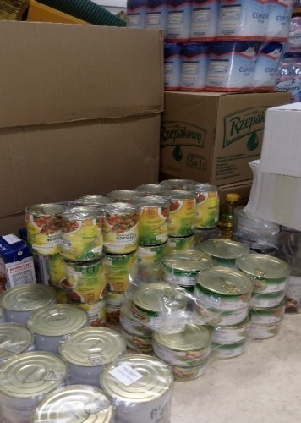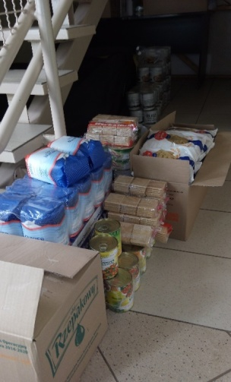

  - Prace społecznie użyteczne
Od 1 kwietnia 2019 r. do 31 października 2019 r. organizowane były prace społecznie użyteczne, w których łącznie wzięło udział 6 beneficjentów. Koszt to 4.760,40 zł.
  - Dodatki mieszkaniowe
W 2019 r. żadna rodzina nie skorzystała z dodatków mieszkaniowych.
  - Działania z seniorami

- W dniu 5 marca 2019 roku odbyło się spotkanie członków Przyjaciół Gminy Deszczno, podczas którego Kierownik Ośrodka Pomocy Społecznej w Deszcznie – Pani Adriana Kondzior, będąc jedną z zaproszonych gości, została uhonorowana przyjęciem w poczet członków Stowarzyszenia. Głównym tematem spotkania, było podsumowanie funkcjonowania zeszłego roku, a także wybranie nowego Zarządu na rok obecny. Spotkanie odbyło się w przemiłej, owocnej atmosferze, której jednym z tematów przewodnich było omówienie planów działalności Stowarzyszenia na 2019 rok.

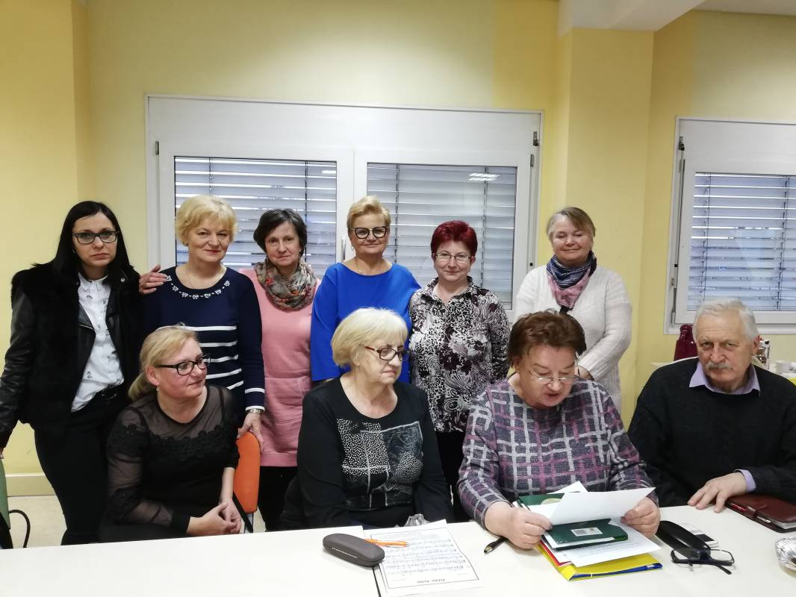

- Z okazji zbliżających się Świąt Wielkanocnych, w dniu 11.04.2019 r. na sali wiejskiej w Deszcznie odbyło się świąteczne spotkanie Klubu Seniora. Do stałych członków dołączyli wyśmienici goście: wicestarosta powiatu gorzowskiego – Pani Magdalena Słomińska, wójt gminy Deszczno – Pan Paweł Tymszan, kierownik Gminnej Biblioteki Publicznej w Deszcznie – Pani Katarzyna Misian – Szypiór,
a także kierownik Ośrodka Pomocy Społecznej w Deszcznie – Pani Adriana Kondzior. Spotkanie odbyło się w przemiłej, przedświątecznej atmosferze, pełnej życzliwości i przyjaznych relacji.
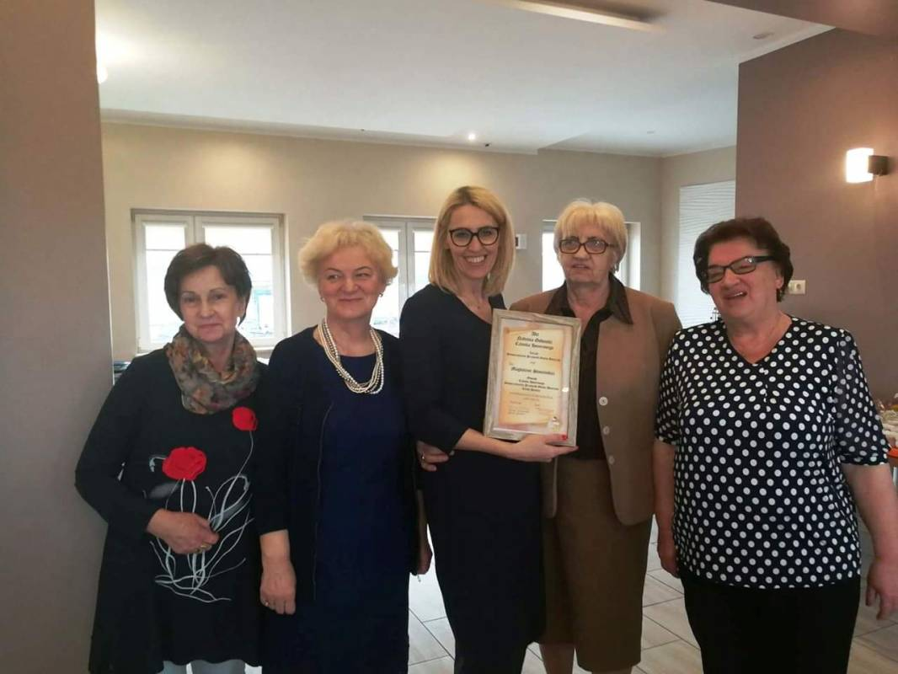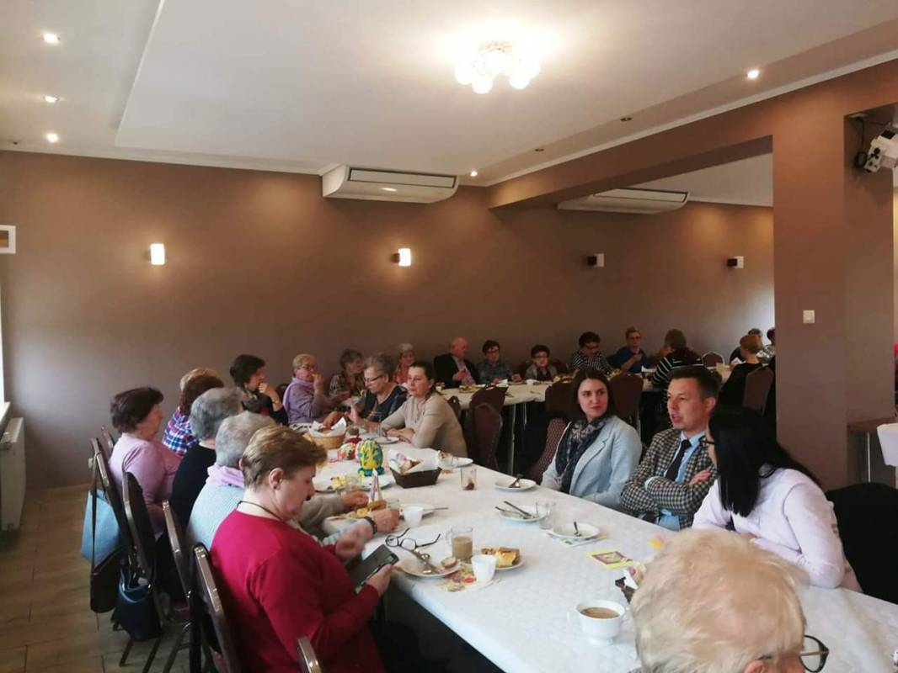

- W dniach od 08 do 10 maja 2019 roku osoby niepełnosprawne w tym Seniorzy
z Naszej Gminy udały się na 3 – dniowy wypoczynek rekreacyjny do kompleksu hotelowego „Sandra Spa” w Pogorzelicy. Wyjazd był współfinansowany ze środków PFRON. Grupę rozentuzjazmowanych uczestników pożegnały władze gminne. Pogoda dopisała, więc atrakcji było co niemiara. Każdy z uczestników wyjazdu skorzystał z kompleksu SPA i tym samym wracał wypoczęty
i zrelaksowany, naładowany pozytywną energią. Podczas wolnych chwil uczestnicy chodzili po linii brzegowej plaży, by wdychać jak najwięcej świeżego, morskiego powietrza.
W przeddzień wyjazdu z kompleksu hotelowego, przy muzyce, bawiono się na wieczorze integracyjnym. W drodze powrotnej zwiedzono katedrę w Kamieniu Pomorskim wraz z otaczającym wirydarzem przykatedralnym.
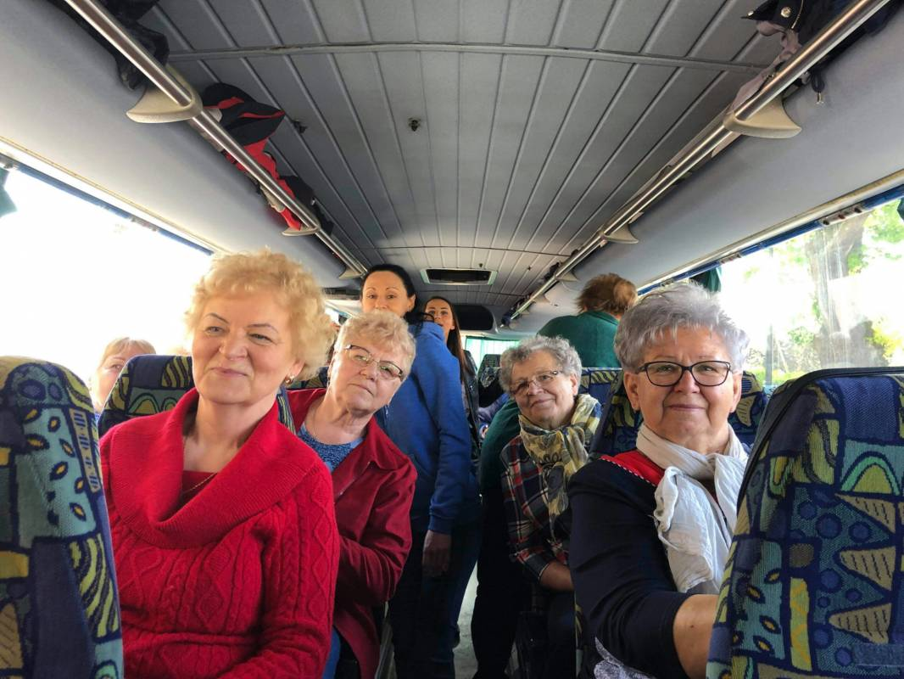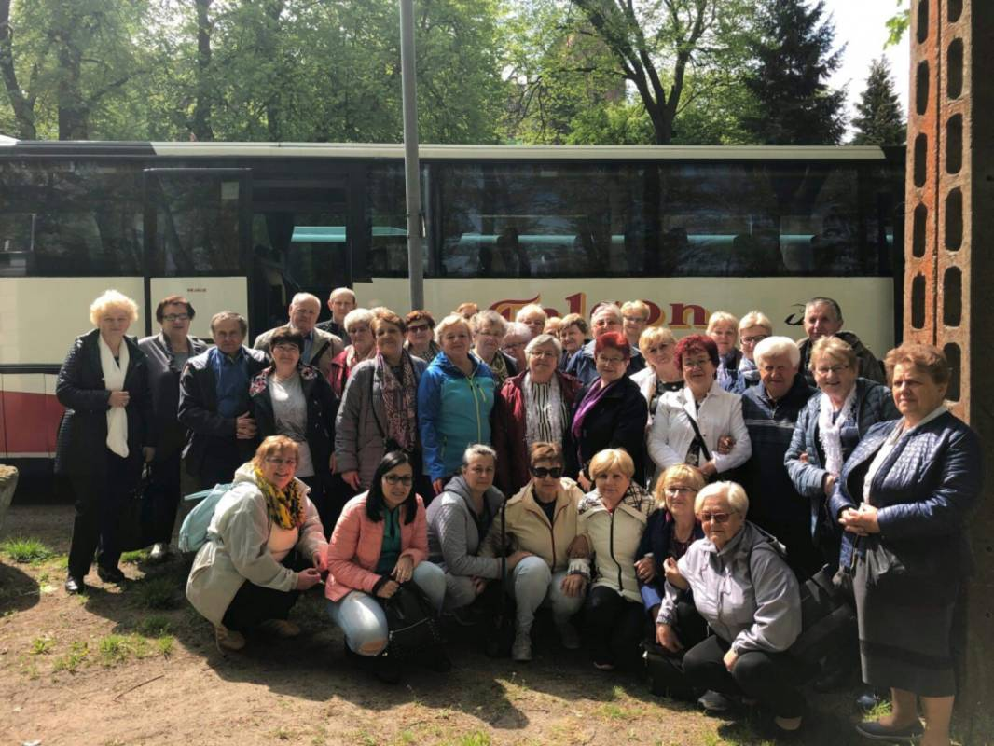

- Tuż przed Świętami Bożego Narodzenia, Wójt Gminy Deszczno Paweł Tymszan wraz z kierownikiem OPS Adrianą Kondzior odwiedził najstarszych mieszkańców naszej gminy. Każdy senior otrzymał świąteczny upominek od władz gminy. Spotkania odbywały się w ciepłej, rodzinnej atmosferze. Na terenie Gminy Deszczno mamy 130 seniorów powyżej 85. roku życia, dla których przygotowaliśmy świąteczną niespodziankę. „Przedświąteczne spotkania z najstarszymi mieszkańcami to już tradycja w naszej gminie. Jeszcze raz życzę naszym seniorom wszystkiego najlepszego a przede wszystkim dużo, dużo zdrowia oraz pogody ducha" – Paweł Tymszan Wójt Gminy.
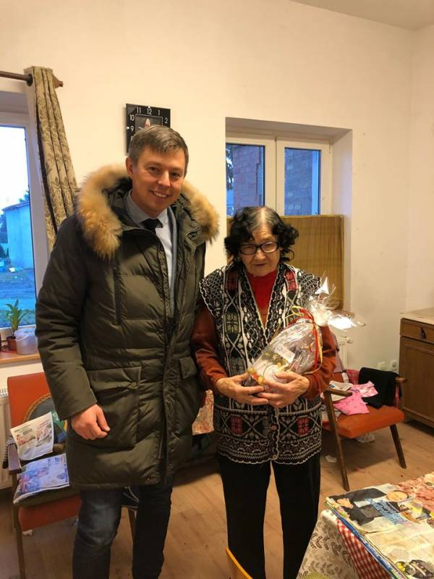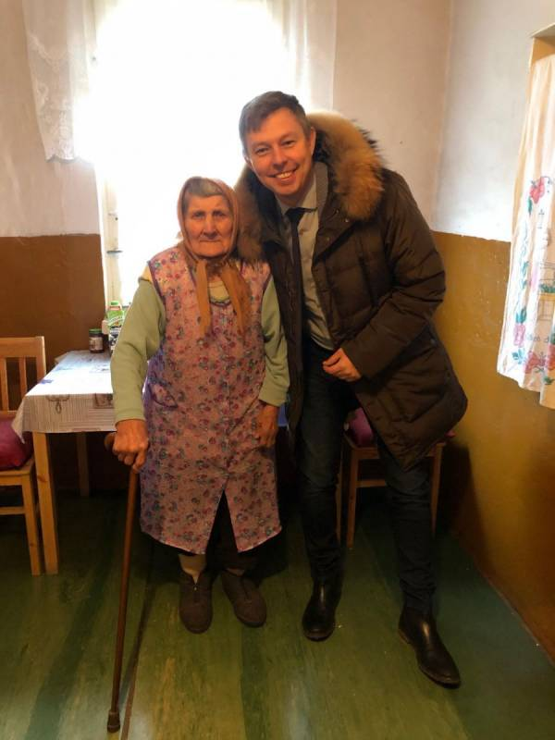
- Chcąc zminimalizować problem zaginięcia osób starszych, na stronie internetowej przekazaliśmy niezbędne informacje, skierowane głownie do opiekunów, pod których opieką znajdują się seniorzy. Udostępnione zostały wskazówki, jak należy zapobiegać zaginięciom, kiedy mówimy o zaginięciu, co należy zrobić, kiedy zgłaszamy zaginięcie osoby starszej, a także co można zrobić samemu, by zminimalizować problem do minimum.
  - Osoby korzystające ze wsparcia finansowego, a także osoby o najniższych dochodach, które zgłosiły się do OPS, bądź do swojego sołtysa otrzymywały systematycznie żywność z Banku Żywności.

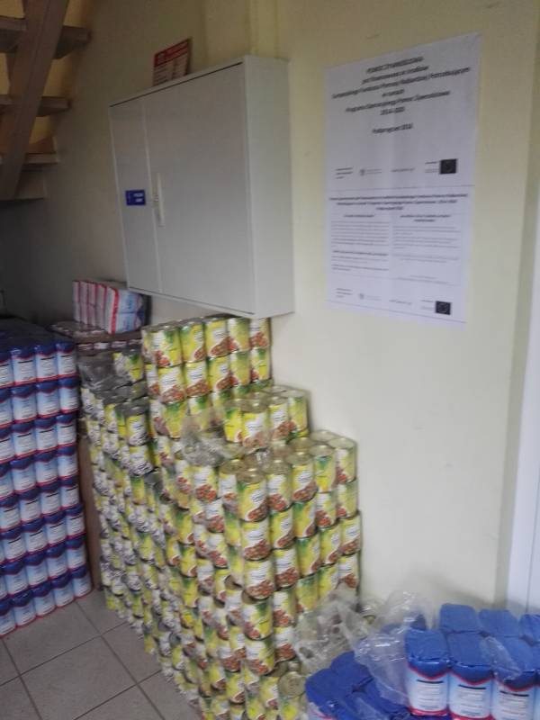

- Od lipca ruszył w naszym Ośrodku nowy projekt pod nazwą „Działamy wspólnie”, współfinansowany ze środków Unii Europejskiej w ramach Europejskiego Funduszu Społecznego Regionalnego Programu Operacyjnego Lubuskie 2020, Oś priorytetowa 7 – Równowaga Społeczna, Działanie 7.1 Programy aktywnej integracji realizowane przez ośrodki pomocy społecznej. Projekt realizowany jest w okresie 01.07.2019r. do 30.06.2020r. Celem głównym projektu jest zwiększenie zdolności do zatrudnienia poprzez udział w kompleksowych formach aktywizacji społeczno–zawodowej.
- W ramach projektu „System Obsługi Wsparcia finansowanego ze środków PFRON” otrzymaliśmy bezpłatnie 3 urządzenia mobilne (tablety). Celem projektu, w ramach którego powstał System SOW, jest zwiększenie dostępności pomocy dla osób, których niepełnosprawność fizyczna ogranicza dotarcie do Powiatowego Zespołu do Spraw Orzekania o Niepełnosprawności Nr 2 w Gorzowie Wlkp.
System SOW umożliwia osobom niepełnosprawnym ubieganie się o uzyskanie stopnia niepełnosprawności, bezpośrednio za pomocą systemu informatycznego.
- Do 30 czerwca 2019 r. w Ośrodku Pomocy Społecznej w Deszcznie, w ramach Programu Operacyjnego Wiedza Edukacja Rozwój współfinansowanego ze środków Europejskiego Funduszu Społecznego, realizowany był Projekt ,,Nowa formuła pracy w OPS w Deszcznie”. Projekt zakładał wdrożenie usprawnień organizacyjnych polegających na oddzieleniu pracy administracyjnej od pracy socjalnej oraz usług socjalnych. Celem Projektu była poprawa obsługi osób zgłaszających się do Ośrodka poprzez zmianę organizacji jego pracy, obejmującą wprowadzenie rozwiązań optymalizujących wykorzystanie kompetentnej kadry.
- 30 lipca 2019 roku pożegnaliśmy naszą wspaniałą koleżankę, wieloletniego pracownika naszego Ośrodka – Panią Danutę Zaniewską, która przeszła na zasłużoną emeryturę Przez wiele lat była zatrudniona na stanowisku pracownika socjalnego, a później starszego pracownika socjalnego. Oddana pasji pomagania, zwłaszcza tym najbardziej potrzebującym – starszym, schorowanym, niepełnosprawnym z racji wieku. Z wielkim sercem i poświęceniem pochylała się nad losem każdego, wysłuchując o najprostszych bolączkach dnia codziennego, jak i o największych sekretach. Pomocna ludziom, przemiła, oddana i współczująca innym. Dla każdego znalazła słowo otuchy i wsparcia. Dla Pani Danusi nie było rzeczy niemożliwych. Znała niemal wszystkich mieszkańców rodzimego Deszczna. Potrafiła wstawić się za najbardziej wykluczonymi, aby przynieść im pomoc, radę i dobre słowo. Jako koleżanka i współpracowniczka, Pani Danusia była, jest i będzie nie do zastąpienia. Uśmiechem, radością i poczuciem humoru, zarażała nas wszystkich. Takie osoby jak Ona zapamiętuje się na zawsze.
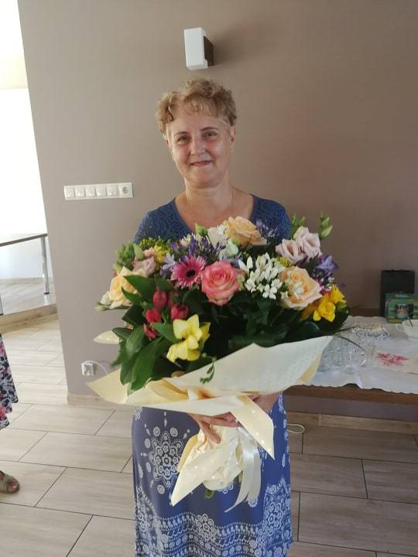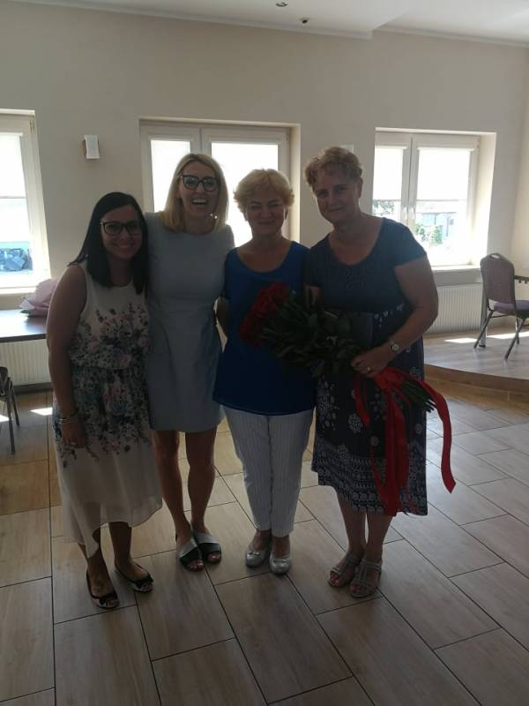

- 25 dzieci, wracających z kolonii w Darłowie otrzymało od naszych sponsorów Państwa Moniki i Marcina Frydrychewiczów „TRUCK SERVICE” –miły poczęstunek powitalny.
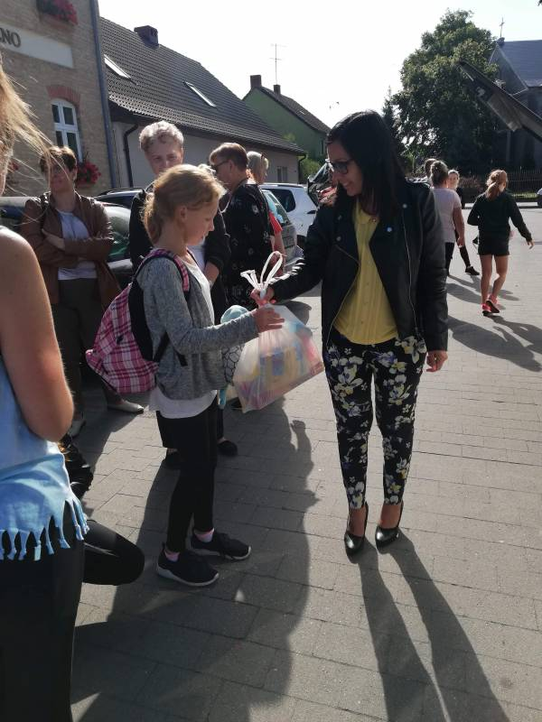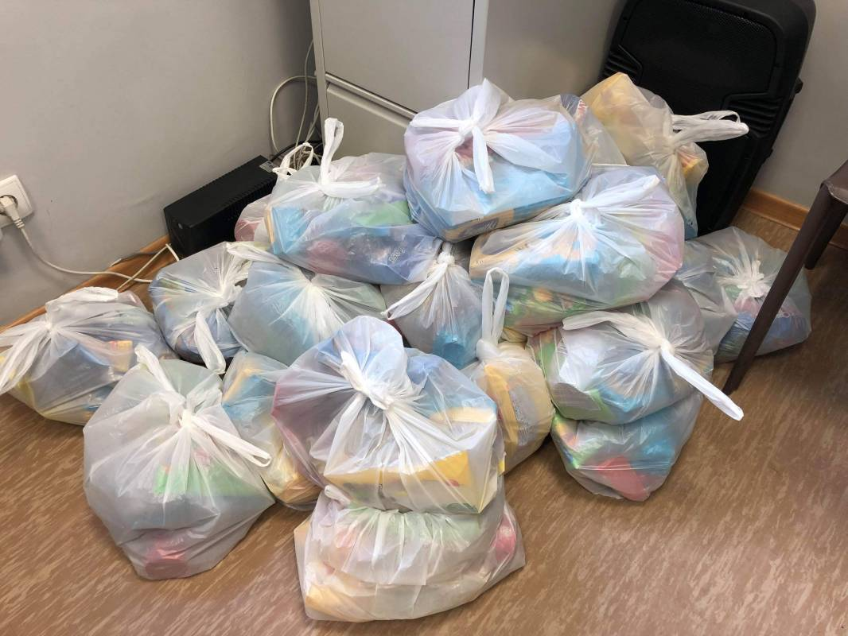
- Ośrodek Pomocy Społecznej w Deszcznie, w ramach Programu „Opieka wytchnieniowa” poinformował o możliwości złożenia wniosków w ramach dwóch modułów: a/ opieki wytchnieniowej w formie pobytu dziennego, b/ opieki wytchnieniowej w formie pobytu całodobowego.
- W dniu 20 sierpnia 2019 r., po raz drugi odbył się piknik rodzinny w ramach projektu socjalnego organizowanego przez Ośrodek Pomocy Społecznej
w Deszcznie pod nazwą „Rodzinne lato”. Spotkanie rodzin z dziećmi
i organizatorów projektu odbyło się w letniej, pełnej radości atmosferze. Konkursy i zabawy przygotowały nieocenione Pani Jadwiga Szczotka i Pani Dorota Szulejko, znane i ceniona zwłaszcza przez najmłodszych mieszkańców naszej Gminy. Dla najmłodszych zorganizowano miejsce do malowania buziek. Dzięki temu, najmłodsze dzieci, mogły przez chwilę zostać ulubionymi postaciami z bajek. Dla wszystkich przybyłych uczestników projektu i zaproszonych gości zorganizowany został grill i słodkie przekąski. Każde z dzieci, przybyłych na spotkanie, otrzymały również pamiątkowe nagrody. Wszystkim rodzinom zostało wykonane pamiątkowe zdjęcie. Piknik zaszczycili swoją obecnością Wicestarosta powiatu gorzowskiego – Pani Magdalena Słomińska, Skarbnik Urzędu Gminy – Pani Joanna Romaniuk, Kierownik Środowiskowego Domu Samopomocy w Brzozowcu – Pani Maria Butrym, Kierownik Referatu Promocji, Kultury, Turystyki i Sportu Urzędu Gminy - Pani Danuta Okolita.
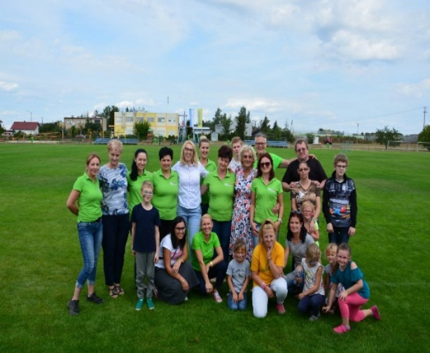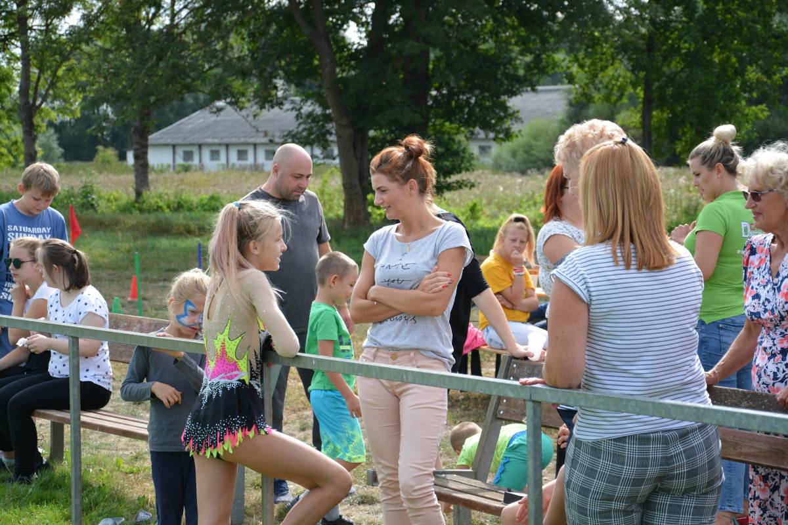
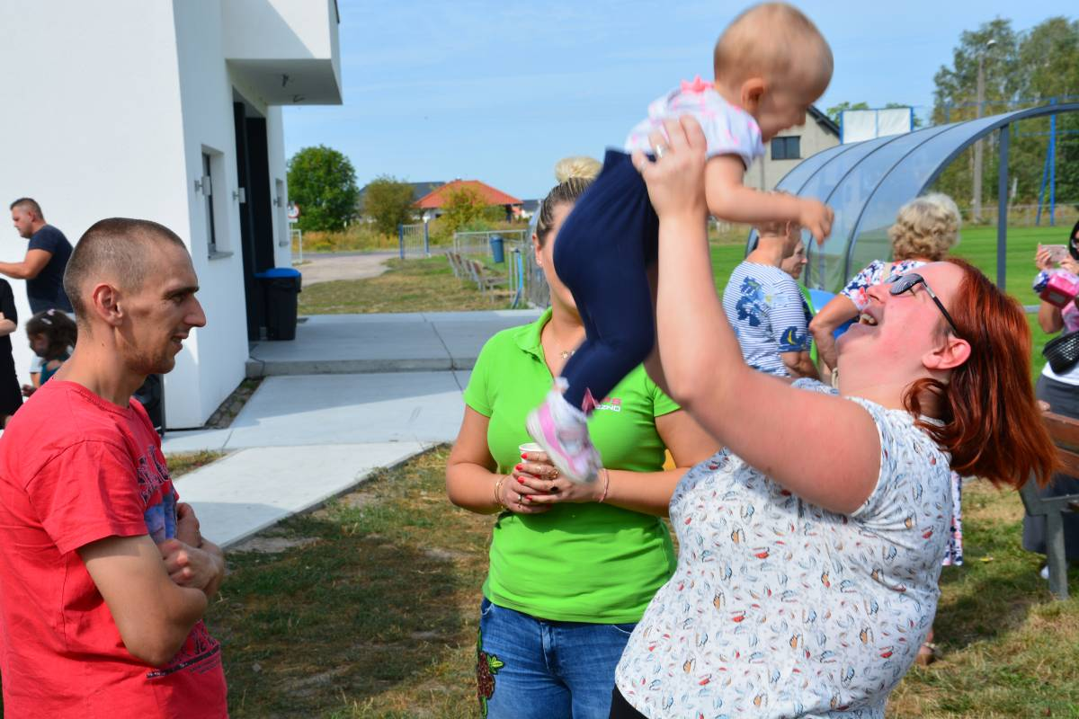
- Od listopada 2019 roku, przy naszym Ośrodku, rozpoczął działalność Punkt Informacyjno – Konsultacyjny ds. Uzależnień i Przemocy w Rodzinie. Spotkania ze specjalistami odbywają się w 1 i 3 poniedziałek każdego miesiąca. Do zadań Punktu Informacyjno – Konsultacyjnego należy w szczególności:
prowadzenie działalności informacyjnej i edukacyjnej w zakresie profilaktyki
i rozwiązywania problemów uzależnień i przemocy w rodzinie;
udzielanie osobom i rodzinom konsultacji oraz porad psychologicznych, socjalnych i profilaktycznych w sprawach uzależnień i przemocy; motywowanie osób uzależnionych do podjęcia leczenia odwykowego oraz psychoterapii
w zakładach leczenia odwykowego, wspomaganie osób pijących ryzykownie
i szkodliwie, w podjęciu decyzji w sprawie zmiany szkodliwego wzoru picia; motywowanie osób współuzależnionych do ewentualnego podjęcia psychoterapii; udzielanie wsparcia osobom po zakończonej psychoterapii poprzez rozmowy podtrzymujące; inicjowanie interwencji w przypadku rozpoznania zjawiska przemocy w rodzinie poprzez udzielenie stosownego wsparcia oraz informacji
o możliwościach uzyskania pomocy i powstrzymania przemocy; współdziałanie
z innymi podmiotami zajmującymi się rozwiązywaniem problemów uzależnień oraz przeciwdziałaniem przemocy w rodzinie. Spotkania ze specjalistami są bezpłatne. Odbywają się po godzinach pracy Ośrodka Pomocy Społecznej.
- Kierownik Ośrodka Pomocy Społecznej w Deszcznie – Pani Adriana Kondzior –
z dniem 26 listopada 2019 roku została powołana na członka Powiatowej Społecznej Rady do Spraw Osób Niepełnosprawnych na stanowisku wiceprzewodniczącego.
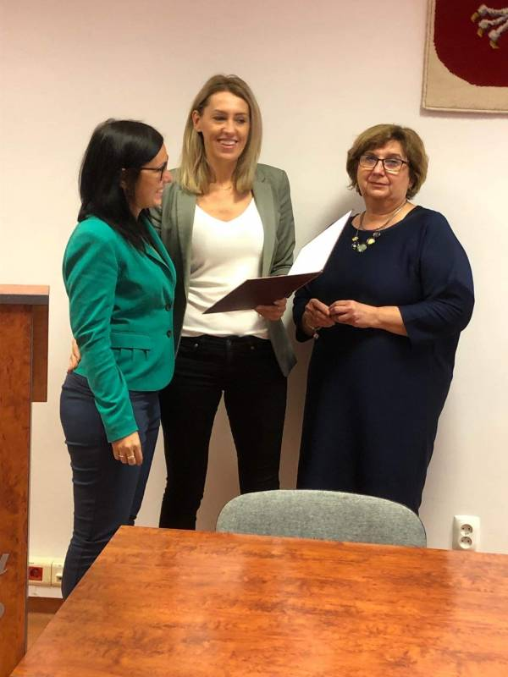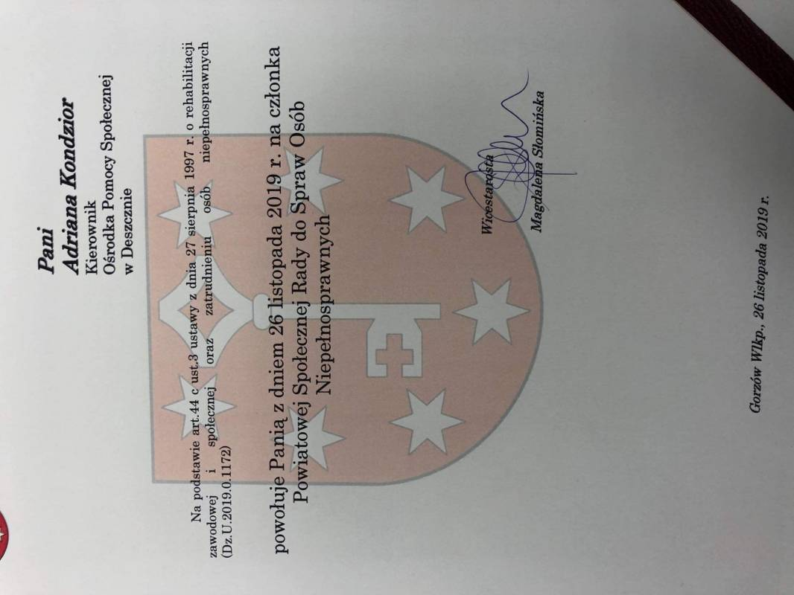
- Z okazji Dnia Pracownika Socjalnego, na ręce Kierownika Ośrodka Pomocy Społecznej w Deszcznie – Pani Adriany Kondzior oraz zespołu pracowników – zostały złożone podziękowania od Wicestarosty Gorzowskiego – Pani Magdaleny Słomińskiej, za ciężką pracę i zaangażowanie w działalność na rzecz przeciwdziałania wykluczeniu. Zostaliśmy także zaproszeni na obchody naszego święta do Środowiskowego Domu Samopomocy w Brzozowcu. Gośćmi spotkania były także władze Gminy Deszczno z Wójtem Gminy – Panem Pawłem Tymszanem – na czele.
- Angażowaliśmy się w akcje pomocowe:
- dla starszego mężczyzny, który znalazł się w trudnej sytuacji. Mężczyźnie potrzebna była szafa ubraniowa i meble kuchenne, na niewielką powierzchnię.
- dla rodziny wielodzietnej. Prosiliśmy o pomoc w dostarczeniu do naszego Ośrodka wózka wielofunkcyjnego dla bliźniąt, bądź wózka łączonego dla dwójki małych dzieci, których wiek jest przybliżony.
- dla młodej kobiety spodziewającej się wkrótce dziecka, która potrzebowała:
odkurzacza, lodówki, sprzętu AGD, meble do kuchni.
- prosiliśmy o pomoc sąsiedzką dla najbardziej potrzebujących, starszych
i schorowanych mieszkańców naszej Gminy, by uwrażliwić młodszych
i bardziej sprawnych osoby na potrzeby dojrzałego wieku zgodnie z cytatem Papieża Franciszka - „Wrażliwość na osoby starsze jest istotną cechą cywilizacji. Cywilizacja będzie się rozwijała, jeśli potrafi szanować rozsądek, mądrość osób starszych”.
- po raz kolejny młodzież z Zespołu Szkół Stowarzyszenia Edukacyjnego
w Gorzowie Wlkp. pod opieką Pana Krzysztofa Żurawieckiego zorganizowała paczki świąteczne dla osób starszych, samotnych
i niepełnosprawnych z terenu naszej Gminy. Pracownicy socjalni z Ośrodka Pomocy Społecznej w Deszcznie dostarczyli gwiazdkowe prezenty do 13 wytypowanych osób, zamieszkałych na terenie naszej Gminy.
- dzięki apelowi organizatora idei „Dar Serca” – GMINNEJ KOMISJI ROZWIĄZYWANIA PROBLEMÓW ALKOHOLOWYCH W DESZCZNIE, zebrano produkty i artykuły spożywcze w sklepach gminnych z myślą o przekazaniu ich najbardziej potrzebującym mieszkańcom Naszej Gminy. W całą akcję bardzo aktywnie i z wielkim zaangażowaniem włączyli się radni Gminy Deszczno – Pani Jolanta Bońkowska, pełniąca także funkcję sołtysa Ulimia oraz Pan Krzysztof Koper.
Dziękujemy wszystkim mieszkańcom, ludziom o wielkim sercu, którzy wsparli akcję „Dar Serca”.
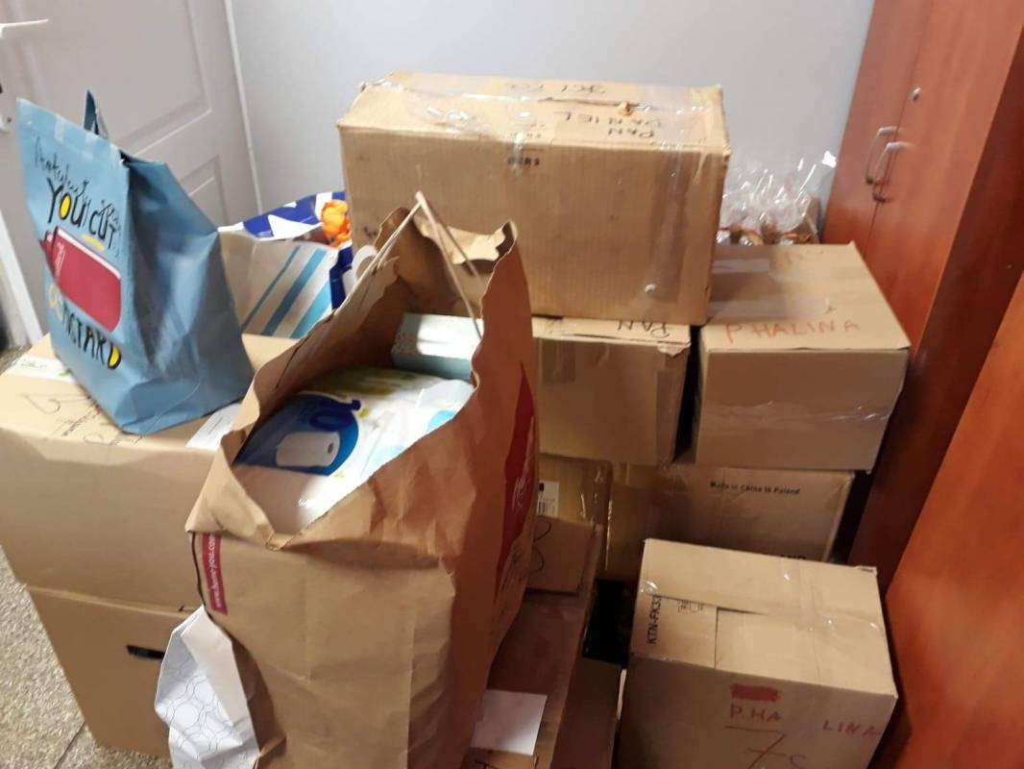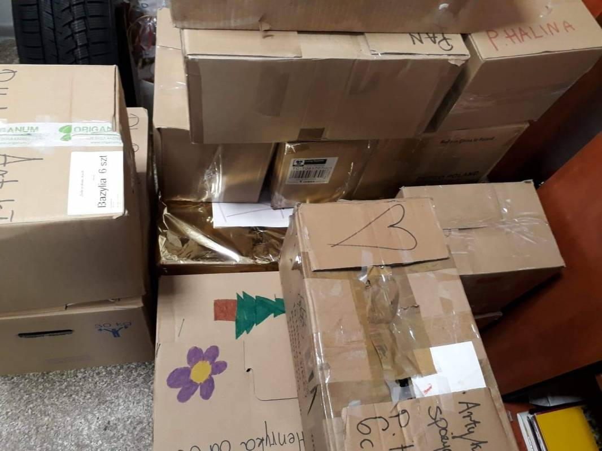
- po raz kolejny mogliśmy przekonać się, jak bardzo możemy polegać na przyjaciołach naszej Gminy Deszczno. Wraz z rozpoczęciem roku szkolnego w wielu rodzinach brakuje środków na wyprawki dla dzieci. Z pomocą przyszedł przyjaciel gminy Bogusław Wontor
i zasponsorował przybory szkolne dla najbardziej potrzebujących.
- pomogliśmy niepełnosprawnemu chłopcu w Jego leczeniu i rehabilitacji, poprzez regularną zbiórkę nakrętek w naszym Ośrodku.
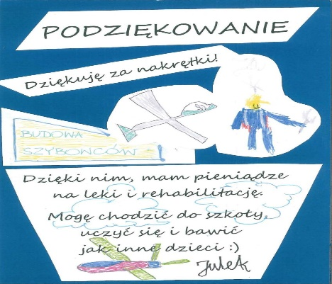

- wzorem lat ubiegłych, dzieci dożywiane w placówkach oświatowych,
w ramach programu rządowego „Posiłek w szkole i w domu” otrzymały paczki świąteczne, celem zabezpieczenia na okres przerwy świątecznej, podczas której nie korzystają z posiłków szkolnych.
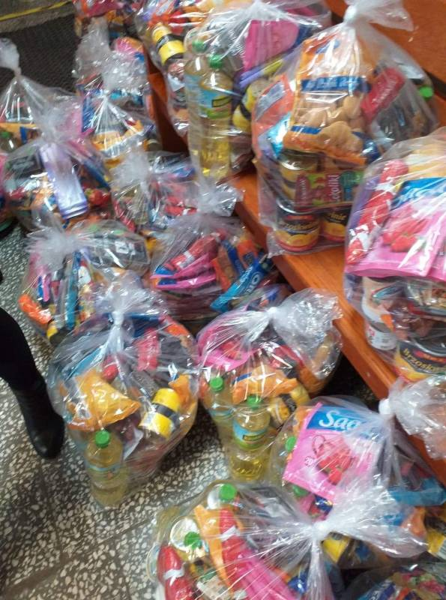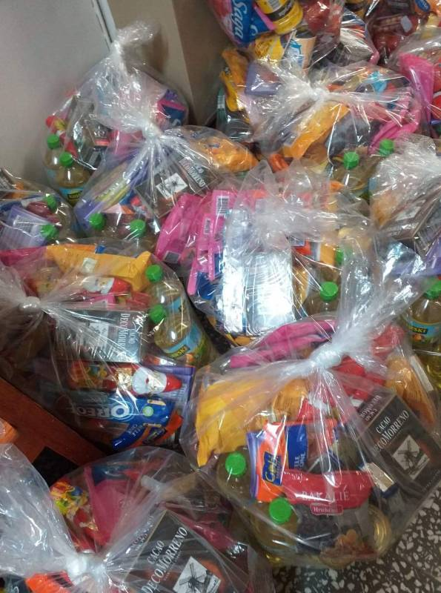
- Informowaliśmy :
- o wielkim sukcesie Środowiskowego Domu Samopomocy w Brzozowcu, który otrzymał statuetkę – Anioła - w XVIII edycji Społecznika Roku 2019. Jest to nagroda otrzymywana za najwięcej polubień na Facebooku, czyli nagroda entuzjastów
i zwolenników nominowanych w każdej kategorii;
- o wizycie studyjnej Kierownika – Pan Paweł Graf wraz z pracownikami Ośrodka Pomocy Społecznej w Małomicach. Celem spotkania było podzielenie się wrażeniami i uwagami na temat nowych zasad pracy w naszym Ośrodku, po wprowadzeniu projektu „Nowa formuła pracy w OPS Deszcznie”, który miał na celu wdrożenie usprawnień organizacyjnych polegających na oddzieleniu pracy administracyjnej od pracy socjalnej oraz usług socjalnych. Na ręce Kierownika OPS w Deszcznie zostały złożone specjalne podziękowania za pomoc w organizacji wizyty studyjnej;

- o programie wprowadzonym przez Ministerstwo Rodziny, Pracy i Polityki Społecznej „Asystent osobisty osoby niepełnosprawnej” edycja 2019-2020, finansowanego ze środków Solidarnościowego Funduszu Wsparcia Osób Niepełnosprawnych. Celem Programu jest wprowadzenie usługi asystenta, jako formy ogólnodostępnego wsparcia dla osób niepełnosprawnych posiadających orzeczenie o znacznym lub umiarkowanym stopniu niepełnosprawności;
- o spotkaniach ze specjalistami (terapeuci, psycholodzy i radcy prawni, a także warsztatach dla opiekunów osób niepełnosprawnych ) organizowanych przez Powiatowe Centrum Pomocy Rodzinie;
- o szkoleniach dla osób niepełnosprawnych z terenu naszej Gminy, które mogą uzyskać pomoc w osiągnięciu wykształcenia wyższego („Aktywny Samorząd Moduł II”) w uzyskaniu wykształcenia na poziomie wyższym;
- o kolejnej XVIII edycji Programu Stypendiów Pomostowych ogłaszanych przez Fundację Edukacyjną Przedsiębiorczości, dla ambitnych
i zdolnych maturzystów, pochodzących z małych miejscowości i niezamożnych rodzin, którzy rozpoczęli w 2019 roku studia dzienne;
- o realizacji na terenie województwa lubuskiego projektu „Aktywni na lubuskim rynku pracy”, który będzie realizowany do końca maja 2020 roku. W ramach projektu oferowane są bezpłatne szkolenia zawodowe wraz ze stypendium, egzamin potwierdzający nabycie kwalifikacji oraz płatny staż zawodowy.
Projekt jest współfinansowany przez Unię Europejską ze środków Europejskiego Funduszu Społecznego w ramach Programu Operacyjnego Wiedza Edukacja Rozwój na lata 2014 – 2020;
- o stypendiach Stowarzyszenia SPES tworzących Program Pomocy Dzieciom dla dzieci w ciężkim stanie klinicznym. Program Pomocy Dzieciom jest skierowany do rodzin znajdujących się w trudnej sytuacji finansowej, opiekujących się dziećmi, które wskutek choroby lub wypadku znalazły się w ciężkim stanie klinicznym;
- o projekcie Centrum Innowacyjnego Biznesu, który realizuje na terenie województwa lubuskiego projekt „NEED zamiast NEET – Lubuskie – II edycja”. Projekt skierowany jest do osób w wieku od 18 do 29 roku życia, w tym również osób niepełnosprawnych, zamieszkujących na terenie województwa lubuskiego, które w ciągu ostatniego miesiąca nie uczestniczyły w pozaszkolnych zajęciach, mających na celu uzyskanie lub doskonalenie umiejętności i kwalifikacji zawodowych;
- o spotkaniach informacyjnych dla osób młodych, zainteresowanych wzięciem udziału w projektach realizowanych w ramach Programu Operacyjnego Wiedza Edukacja Rozwój, organizowanych przez Wojewódzki Urząd Pracy w Zielonej Górze. Wsparcie w tych projektach dopasowane było do każdego uczestnika indywidualnie;
- o szkoleniach dla osób opuszczających jednostki penitencjarne;
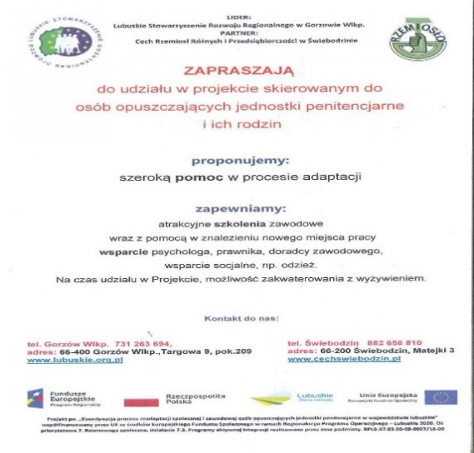e

- o przyjeździe na teren gminy, kilka razy w roku, MAMMOBUS-a, który jest integralną częścią profilaktyki zdrowotnej na naszym terenie.

XII. Potrzeby w zakresie pomocy społecznej.

Podstawą do określenia potrzeb w zakresie pomocy społecznej jest diagnoza problemów społecznych prowadzona na bieżąco przez Ośrodek, który gromadzi dane dotyczące sytuacji rodzinnej, zawodowej, zdrowotnej mieszkańców gminy, korzystających
z pomocy oraz dane przekazywane przez inne podmioty, działające w systemie pomocy społecznej, a także analiza zasobów Gminy Deszczno w sferze socjalnej (kadrowych
i instytucjonalnych).
W związku z powyższym, Ośrodek Pomocy Społecznej określa następujące, najważniejsze potrzeby w zakresie pomocy społecznej:
- podnoszenie poziomu i doskonalenie sprawności funkcjonowania pomocy społecznej poprzez stałe podnoszenie kwalifikacji i kompetencji kadry pomocy społecznej;
- poszerzanie działań służących aktywizacji – społecznej, zdrowotnej, edukacyjnej oraz zawodowej – osób marginalizowanych i zagrożonych wykluczeniem społecznym, między innymi w oparciu o projekty dofinansowywane z funduszy europejskich;
- poszerzenie środowiskowego systemu wsparcia dla osób starszych o dzienny dom pomocy;
- poszerzenie pomocy osobom z zaburzeniami psychicznymi i ofiarami przemocy poprzez utworzenie ŚDS, mieszkania na czas wyjazdu oraz mieszkań chronionych;
- wspieranie rodzin w pełnieniu ich podstawowych funkcji, głównie w zakresie opieki
i wychowywania dzieci;
- podejmowanie działań z zakresu profilaktyki nadmiernego zadłużania osób ubogich, zagrożonych ubóstwem i wykluczeniem społecznym;
- rozpowszechnianie informacji na temat działań podejmowanych na terenie gminy
w obszarze polityki społecznej, a także na temat instytucji, placówek oraz organizacji pozarządowych oferujących pomoc.

Deszczno, dnia 28.02.2020 r.
Adriana Kondzior
Kierownik OPS

